编译原理I
课程设计报告

班级：______1621104______

学号：_____162110132_____

姓 名：______谢骏鑫______

2023-12

目录
一、设计任务 4
1.1编译原理与编译器 4
1.2 PL/0语言 4
1.2.1 PL/0语言介绍 4
1.2.2 PL/0语言的EBNF描述（扩充巴克斯范式表示法） 4
1.3设计要求与设计目标 5
1.3.1程序实现要求 6
1.3.2 PL/0语言编译器基本工作流程图 6
1.4设计基于的平台与环境 7
二、系统设计 7
2.1词法分析 7
2.1.1概述 7
2.1.2设计思路 7
2.1.3代码逻辑 9
2.1.3.1 getch()函数 9
2.1.3.2 getsym()函数 10
2.2语法分析 10
2.2.1概述 10
2.2.2设计思路 10
2.2.3各语法结构图 11
2.2.4代码逻辑 14
2.2.4.1 program()函数 14
2.2.4.2 block()函数 15
2.2.4.3 constdeclaration()函数 15
2.2.4.4 vardeclaration()函数 15
2.2.4.5 proc()函数 15
2.2.4.6 body()函数 15
2.2.4.7 expression()函数 16
2.2.4.8 factor()函数 16
2.2.4.9 term()函数 16
2.2.4.10 condition()函数 16
2.2.4.11 statement()函数 17
2.3符号表管理 17
2.3.1概述 17
2.3.2设计思路 18
2.3.3代码逻辑 20
2.3.3.1 enter()函数 20
2.3.3.2 position()函数 20
2.3.3.3 exittable()函数 21
2.4中间代码生成 21
2.4.1概述 21
2.4.2假想目标机代码 22
2.4.3设计思路 24
2.4.4代码逻辑 24
2.4.4.1 gen()函数 24
2.4.4.2 findbase()函数 24
2.4.4.3过程调用的中间代码生成 25
2.4.4.4回填部分的中间代码生成 26
2.4.4.5其他部分的中间代码生成 27
2.5解释执行 27
2.5.1概述 27
2.5.2活动记录结构图 27
2.5.3实现思路 28
2.5.4代码逻辑 28
2.5.4.1 interpret()函数 28
2.6错误诊断与处理 29
2.6.1概述 29
2.6.2设计思路 30
2.6.2.1词法错误处理 30
2.6.2.2语法错误处理 30
2.6.2.3语义错误处理 32
2.6.3代码逻辑 33
2.6.3.1 do_error()函数 33
2.7测试 34
2.7.1概述 34
2.7.2测试说明 34
2.7.2.1 test1.txt 34
2.7.2.2 test2.txt 36
2.7.2.3 test3.txt 37
2.7.2.4 test4.txt 39
2.7.2.5 test_error1.txt 40
2.7.2.6 test_error2.txt 41
2.7.2.7 test_error3.txt 42
2.8系统代码结构 43
三、课设总结 44
四、参考资料 45
4.1书籍参考资料 45
4.2 CSDN参考资料 45
4.3 GitHub参考资料 45

一、设计任务

1.1编译原理与编译器
编译原理是我们这学期学习的一门十分重要的计算机专业的学科，这门学科也是自己在正式来到计算机专业学习前就十分关注并且想要学习的一门学科。这门学科深入研究了编程语言的翻译过程，主要是如何将高级编程语言（源代码）转化为目标机器上能够理解和执行的低级语言（目标代码），这门课程所发挥的作用在整个计算机技术的应用领域是举足轻重的。
这次课程设计要求我们设计一个基于PASCAL语言子集（PL/0）编译器，编译器是集中体现编译原理的一个代码翻译的工具，它本身可以作为一个独立的程序，将整个源代码作为输入，处理之后能够输出可以执行的目标代码。编译过程通常分为词法分析（Lexical Analysis）、语法分析（Syntax Analysis）、语义分析（Semantic Analysis）、中间代码生成（Intermediate Code Generation）、优化（Optimization）和目标代码生成（Code Generation）这几个过程，本次课设也是要求基于这几个过程，并在一定的简化的基础上设计一个程序，完成对PL/0源代码的编译、解释和执行。

1.2 PL/0语言

1.2.1 PL/0语言介绍
PL/0语言是PASCAL语言的一个子集，是一个较简单的语言，主要用于编译原理课程的教学，它以赋值语句为基础，构造概念有顺序、条件和重复（循环）三种。此外，这个语言中有子程序的概念，包括过程定义与调用，且有全局变量和局部变量的说明，不过过程定义与我们常见的C语言不同的是，该语言是允许嵌套定义的，这对我们在生成目标代码的设计有较大的影响。此外，该语言中唯一的数据类型是整型，可以用来说明该类型的常量和变量，当然也具有通常的算术运算和关系比较运算。

1.2.2 PL/0语言的EBNF描述（扩充巴克斯范式表示法）
<prog> → program <id>；<block>
<block> → [<condecl>][<vardecl>][<proc>]<body>
<condecl> → const <const>{,<const>};
<const> → <id>:=<integer>
<vardecl> → var <id>{,<id>};
<proc> → procedure <id>（[<id>{,<id>}]）;<block>{;<proc>}
<body> → begin <statement>{;<statement>}end
<statement> → <id> := <exp>
|if <lexp> then <statement>[else <statement>]
|while <lexp> do <statement>
|call <id>（[<exp>{,<exp>}]）
|<body>
|read (<id>{，<id>})
|write (<exp>{,<exp>})
<lexp> → <exp> <lop> <exp>|odd <exp>
<exp> → [+|-]<term>{<aop><term>}
<term> → <factor>{<mop><factor>}
<factor>→<id>|<integer>|(<exp>)
<lop> → =|<>|<|<=|>|>=
<aop> → +|-
<mop> → *|/
<id> → l{l|d} （注：l表示字母）
<integer> → d{d}
注释：
<prog>：程序 ；<block>：块、程序体 ；<condecl>：常量说明 ；<const>：常量；<vardecl>：变量说明 ；<proc>：分程序 ； <body>：复合语句 ；<statement>：语句；<exp>：表达式 ；<lexp>：条件 ；<term>：项 ； <factor>：因子 ；<aop>：加法运算符；<mop>：乘法运算符； <lop>：关系运算符。

1.3设计要求与设计目标

1.3.1程序实现要求
PL/0语言可以看成PASCAL语言的子集，它的编译程序是一个编译解释执行系统。PL/0的目标程序为假想栈式计算机的汇编语言，与具体计算机无关。
PL/0的编译程序和目标程序的解释执行程序可以采用C、C++、Java等高级语言书写。
其编译过程采用一趟扫描方式，以语法分析程序为核心，词法分析和代码生成程序都作为一个独立的过程，当语法分析需要读单词时就调用词法分析程序，而当语法分析正确需要生成相应的目标代码时，则调用代码生成程序。
用表格管理程序建立变量、常量和过程标识符的说明与引用之间的信息联系。
用出错处理程序对词法和语法分析遇到的错误给出在源程序中出错的位置和错误性质。
当源程序编译正确时，PL/0编译程序自动调用解释执行程序，对目标代码进行解释执行，并按用户程序的要求输入数据和输出运行结果。

1.3.2 PL/0语言编译器基本工作流程图
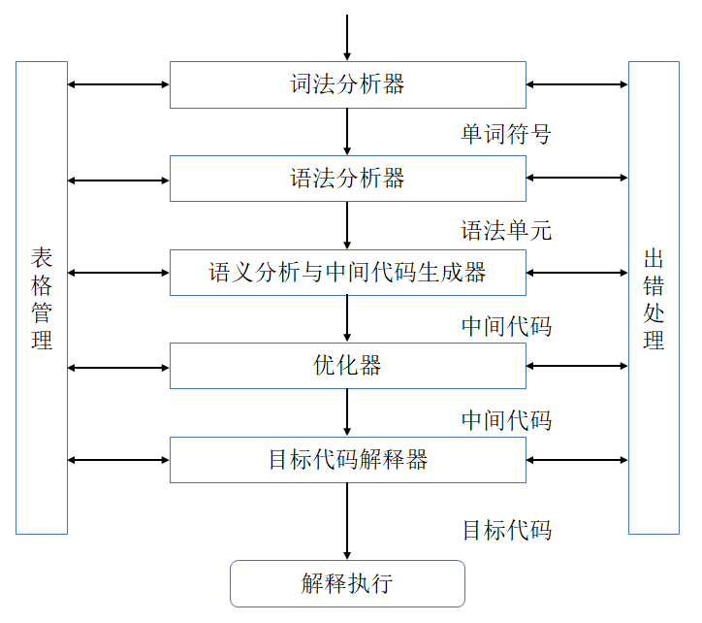
图1 PL/0语言编译器基本工作流程图

1.4设计基于的平台与环境
本次课设的程序采用C++语言编写，使用的集成开发环境为Visual Studio Code。

二、系统设计

2.1词法分析

2.1.1概述
词法分析过程是编译器进行编译过程中的第一步，是整个编译过程能够正确执行的基础，因此词法分析设计的正确性和逻辑上的可行性是整个系统设计的关键。词法分析也被称为扫描，这一阶段的主要任务就是将输入的源代码文件分解成一系列的“词法单元”或“符号”的最小有意义单位。
从执行过程来看，词法分析过程会依次从左到右、自上而下遍历源代码的每一个字符，根据预定义的词法规则来识别和分类这些字符，在本课设中，主要需要在词法分析过程中识别出PL/0语言的关键字（保留字）词法单元、非关键字标识符词法单元、整数数字词法单元以及包括赋值运算符、关系运算符、算术运算符等特殊符号词法单元，词法分析器识别兵分类这些词法单元之后，会以流的形式被下一阶段的语法分析器调用，语法分析器在这些词法单元的基础上，才可以顺利进行基于PL/0语言语法规则的语法分析。

2.1.2设计思路
我在词法分析上的设计主要体现为代码中的两个主体函数，getch()和getsym()函数，其中词法分析的主体过程函数为getsym()函数，它的作用就是获取下一个词法单元，getch()函数是为了从输入的文件中读取下一个字符，不过这里为了简化读取下一个字符实现的过程，以及为了方便维护和更新分析过程中执行到的行数和列数（即维护分析到的单词在代码中的位置，服务于报错信息），在读取下一个字符的设计上采取了维护一个源代码的行缓冲区，并从行缓冲区进行读取。
getsym()函数就是对读取出来的字符进行拼接和检查，识别并进行分类，其中的具体逻辑在下一部分会进行说明。在设计上，出于为了方便进行各种符号类型的判断以及后续当出现了错误能够方便寻找同步符号使得分析过程能够继续进下去的目的，全局定义了类型宏，这些宏在PL0.h代码文件有详细的说明（下附表），通过定义这些类型宏，各种词法类型可以对应到一个数值上去，为了进行区分，采用了二进制bitmask的思想，在C++ long long范围下，即64位二进制数，所定义的宏数值上就是最高位为1且其他位均为0，不同的类型宏控制在最高位的位数不一样，这样就可以通过数值宏区分所有的类型，并且利用位运算（&运算、|运算等）可以很快判断某个类型在一些类型集合中的所属关系，极大地方便了类型判断和类型作集合运算时的编码，并且二进制数位层面的运算效率是很快的，这在另一方面也提升了代码的执行效率。
最后，在全局变量维护上，词法分析模块中维护了char字符类型的ch，表示当前读出的字符，主要用于拼接当前分析到的词法单元；long long类型的sym，表示当前要分析的词法的符号类型，长整型类型也是和上述使用宏定义的bitmask思想的设计相对应；字符数组类型id，表示当前词法单元的标识符；int整数类型num，表示当前分析的词法单元为整数时的数值；row、col分别表示当前分析到的词法单元的行数和列数，控制位置关系；cur_col表示源代码文件行缓冲区的列指针；cur_len表示当前行缓冲区的长度；rowtlast、collast表示上一个单词的位置，用于报错信息的输出；字符数组line是获取字符的行缓冲区；字符数组word是当前正读出来的单词符号；word_len是word的长度，可以作为其下标进行字符的拼接；raw_word是二维字符数组，存放PL/0语言所有的保留字；raw_word_sym是long long类型的数组，按下标对应关系存放raw_word中对应保留字的类型。
宏名 | 对应数值（十六进制表示） | 对应符号意义
NIL | 0x1 | 空
IDT | 0x2 | 标识符id
NUM | 0x4 | 整数数值
PLUS | 0x8 | +
MINUS | 0x10 | -
MUL | 0x20 | *
DIV | 0x40 | /
ODDSYM | 0x80 | 奇数判断
EQL | 0x100 | =
NEQ | 0x200 | <>
LES | 0x400 | <
LEQ | 0x800 | <=
GTR | 0x1000 | >
GEQ | 0x2000 | >=
LPAREN | 0x4000 | (
RPAREN | 0x8000 | )
COMMA | 0x10000 | ,
SEMICOLON | 0x20000 | ;
READSYM | 0x40000 | read
BECOME | 0x80000 | :=
BEGINSYM | 0x100000 | begin
ENDSYM | 0x200000 | end
IFSYM | 0x400000 | if
THENSYM | 0x800000 | then
WHILESYM | 0x1000000 | while
DOSYM | 0x2000000 | do
CALLSYM | 0x4000000 | call
CONSTSYM | 0x8000000 | const
VARSYM | 0x10000000 | var
PROCSYM | 0x20000000 | procedure
ELSESYM | 0x40000000 | else
PROGSYM | 0x80000000 | program
WRITESYM | 0x100000000 | write
表1 代码设计中类型宏解释表

2.1.3代码逻辑

2.1.3.1 getch()函数
正如上面所述，此函数是从源代码的行缓冲区中读取下一个字符，因为是一行一行处理代码文件，所以当cur_col与cur_len相等时，说明行缓冲区读完了，需要更新行缓冲区，调用文件指针读取下一行的代码。如果不等，说明行缓冲区还没有读完，直接根据cur_col读取一个字符赋给ch即可，然后更新相关维护位置信息的变量即可。

2.1.3.2 getsym()函数
这个函数是词法分析的主体函数，其执行的逻辑完全按照PL/0的词法规则进行编写
在获取下一个词法单元的时候，如果当前的字符ch为空格或者制表符则跳过；
如果为字母，那么就可以按照字母开头的标识符进行处理，从当前字符一直读到非字符或数字符号为止，然后将word赋给id变量，并遍历raw_word保留字表匹配是否是保留字，不是sym则表示为IDT类型；
如果为数字，那么当前要分析的词法单元是有可能是整数类型的，对于整数的处理，需要一直向后读取下一个字符直到非数字字符为止，并将这些数字拼接起来计算出其所代表的数值，此值保存在上述的num全局变量中；
如果为“:”，那么需要继续读取下一个字符并判断ch是否为“=”，组成PL/0语言中的赋值号词法单元；
其他情况，就是依次处理各种比较运算符、算术运算符这些符号的分析。

2.2语法分析

2.2.1概述
在编译器执行过程中，紧接着词法分析进行处理的就是语法分析，语法分析是整个编译分析过程中至关重要的一步，设计组成上，在语法分析过程中，编译程序会通过调用词法分析（上述getsym()函数）来获取下一个词法单元，并根据PL/0语言的扩充巴克斯范式所描述的预定义的语法规则来分析这些词法单元之间的逻辑关系。根据所给出的预定义的语法规则，编译程序将能够从输入的词法单元流中识别出各种语法结构，本课设中主要就是识别出程序、分程序、语句、条件、表达式、项、因子这些句子结构，并能据此识别出源代码中存在的一些语法错误。

2.2.2设计思路
由于需要编译执行的语言为PL/0语言，其语法是可以证明为LL(1)文法的，也是没有左递归的，因此本编译器的语法分析根据要求采用自顶向下的递归下降分析方法，基于递归函数来解析源代码。自顶向下表示语法分析过程从文法的开始符号出发，逐步推导出输入字符串的语法结构，同时为每个非终结符设计一个递归下降分析函数，函数名就是想要的非终结符，函数体则按照规则右部符号串的结构和顺序编写，在处理有递归性质的文法结构时，子程序可以相互调用。
基于这样的思路，处理正确的语法结构分析是比较容易编写出来的，在语法分析过程中通过调用词法分析中的getsym()函数，获取下一个要分析的词法单元，按照PL/0的语法规则依次组织逻辑结构即可完成语法分析。较难处理的是语法分析过程中经常会出现一些语法错误，比如关键词和保留符号的拼写错误和遗漏缺失、语法结构不匹配等，这些错误的出现经常会导致匹配语法规则时出现乱套的情况，导致语法分析的过程难以继续进行下去，对于其中的错误处理将在本节第6部分进一步阐述，下面的解释和说明均基于正确的语法分析过程。
根据上述思想和1.2.2节所给出的PL/0语言的EBNF范式，自顶向下的递归下降语法分析程序主要由以下几个函数构成：program()、block()、constdeclaration()、vardeclaration()、proc()、body()、statement()、condition()、expression()、term()、factor()，这些函数的命名和语法规则中的非终结符是一致的，所要执行的过程也即对相应的非终结符进行递归下降的规则匹配。此外，这几个函数中都具有一个long long类型的参数fsys，这个表示一个类型的集合（如前所述，类型是按照宏定义到long long类型的整数进行描述的），是为了进行语法分析中的出错处理。

2.2.3各语法结构图
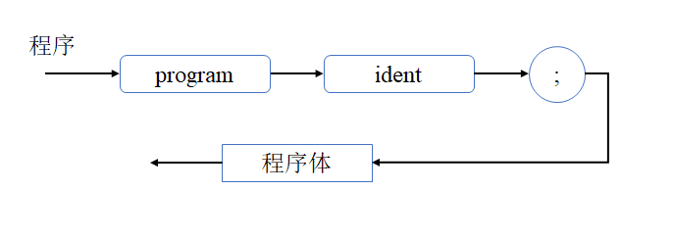
图2 程序语法图
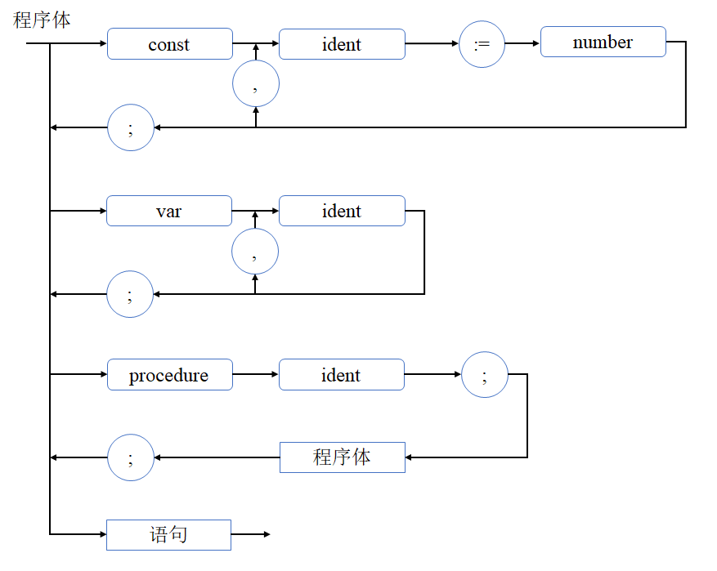
图3 程序体语法图
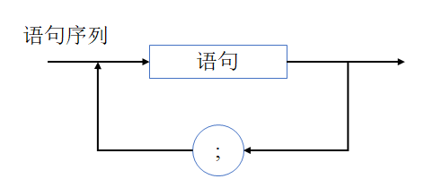
图4 语句序列语法图
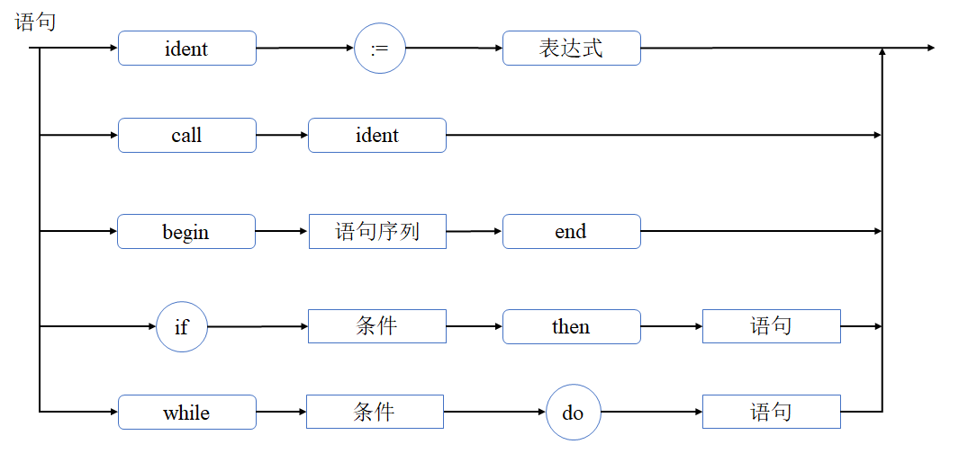
图5 语句语法图
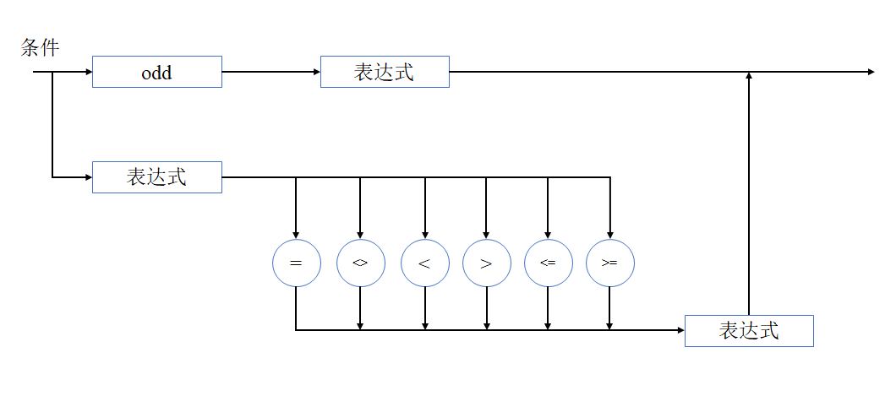
图6 条件语法图
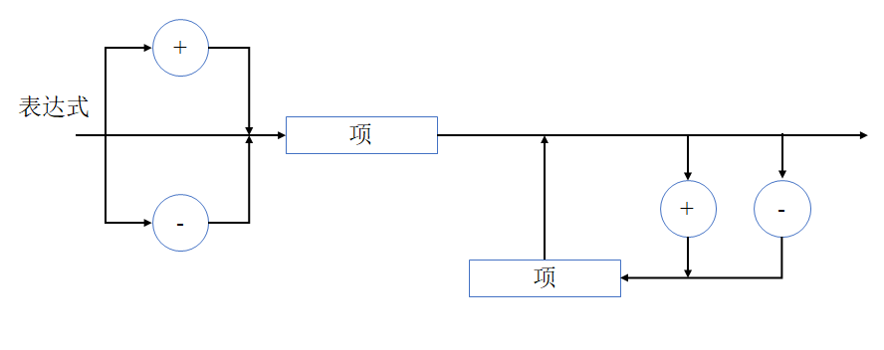
图7 表达式语法图
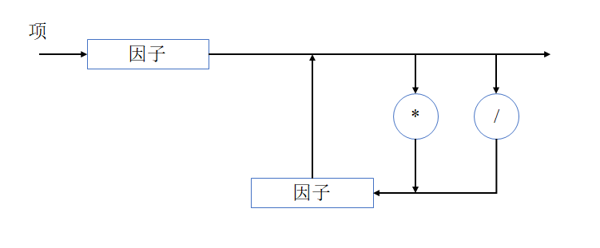
图8 项语法图
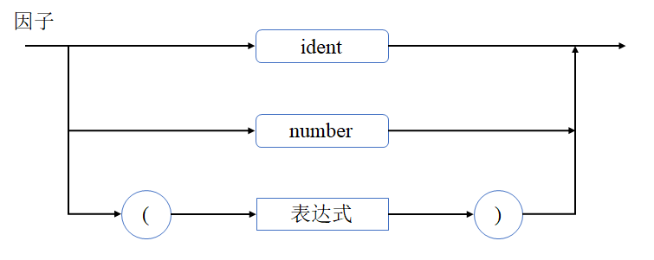
图9 因子语法图
如上，根据PL/0语言的EBNF语法规则，我依次手绘出了程序、程序体、语句序列、语句、条件、项和因子的语法结构图，根据这些语法结构图，在不考虑语法分析过程中的错误处理的情况，我们可以很容易地编写出递归下降的语法分析方法。

2.2.4代码逻辑

2.2.4.1 program()函数
根据<prog> → program <id>；<block>的语法规则，program()函数很简单地可以执行对这条语法规则的分析和解释，首先调用getsym()函数获取下一个需要分析的词法单元，判断其类型sym是否为PROGSYM（类型宏的说明与解释可以参考表1），若是则进一步getsym()，判断sym是否为IDT，若是则依次类推，判断下一个sym是否为SEMICOLON，如果均匹配，就是正确的程序代码格式，直接调用block()函数继续进行解析即可。如果上述判断过程出现不匹配的情况，那就说明出现了错误，有关错误处理会在之后的部分进一步说明，目前均基于正确的语法逻辑，下不再作说明。

2.2.4.2 block()函数
据上同样的逻辑，根据<block> → [<condecl>][<vardecl>][<proc>]<body>，首先判断sym是否为CONSTSYM，若是则调用getsym()函数获取下一个词法单元，并进入constdeclaration()函数处理<condecl>的语法结构。类似地，继续判断sym是否为VARSYM，若是则调用getsym()并进入vardeclaration()函数处理<vardecl>语法单元，然后判断<proc>，最后直接进入body()函数解析即可。

2.2.4.3 constdeclaration()函数
根据<const> → <id>:=<integer>，以及<condecl> → const <const>{,<const>};，我们可以很容易写出constdeclaration()函数的执行过程。为了方便代码的编写以及后续在语法过程中的出错处理，这两个语法规则事实上是可以放在一个函数体里进行编写，但还是多设计了一个const_h()函数处理常量赋值语句，这个函数就是依次判断sym的类型是否为IDT、BECOM和NUM的过程封装。而constdeclaration()函数就是循环调用const_h()函数即可，其中对sym进行判断，若为COMMA则继续调用const_h()函数，如果为SEMICOLON，则表示读取到了分号，语句分析完成。

2.2.4.4 vardeclaration()函数
根据<vardecl> → var <id>{,<id>};，类似上一个constdeclaration()函数的处理，由于这里也是会不断出现{,<id>}的句子结构，所以特写一个辅助函数var_h()函数方便编程，其中的逻辑就是简单判断当前的sym是否为IDT，如果是则继续调用getsym()进行下一个符号的分析。而vardeclaration()函数则是循环调用var_h()函数即可，其中根据对词法类型的判断为逗号、分号还是其他决定程序的逻辑。

2.2.4.5 proc()函数
根据<proc> → procedure <id>（[<id>{,<id>}]）;<block>{;<proc>}，依旧是同样的逻辑，由于保留字procedure已经在block内进行识别了，因此在此函数内直接识别id即可。识别完id之后继续识别参数，其中有左括号和右括号的保留字的识别。正确识别完参数之后，继续识别出分号即可进入block()函数进行处理了，处理完block()部分，需要循环判断下一个符号是否为分号或者为procedure关键字，如果是，则需要继续递归调用proc()函数完成处理。

2.2.4.6 body()函数
根据<body> → begin <statement>{;<statement>}end，body()函数的执行流程也是非常清晰的，由于body的开始符号begin已经在block块内进行识别了，因此该函数直接识别statement部分即可，由于{;statement}的存在，需要进行循环判断，不过这里在实现上避免了循环，改为了递归调用。这里的逻辑是，在statement()函数处理结束之后，判断sym是否为SEMICOLON，若是，则调用getsym()函数获取下一个词法单元并继续调用body()函数，可以这样做的原因主要是body产生式右部中的开始符号begin是会在block块和statement块内识别的，因此递归调用body()函数也可实现循环判断statement的效果，避免了循环，在处理在这一块出现语法错误时就较为方便了。最后如果识别出end保留字则该部分识别结束。

2.2.4.7 expression()函数
这是识别表达式的语法分析函数，根据<exp> → [+|-]<term>{<aop><term>}，即可简单实现函数的逻辑结构。首先判断sym是否为PLUS或者MINUS，并使用long long类型的临时变量addop记录下来（这是为了后续生成中间代码的考虑），若是则调用getsym()并进入term()函数，如果不是则直接进入term()函数处理。后面根据{<aop><term>}进行循环判断即可。

2.2.4.8 factor()函数
这是识别因子的语法分析函数，根据<factor>→<id>|<integer>|(<exp>)，逐个判断sym是否为IDT、NUM和LPAREN，前两种情况的处理比较简单，如果类型为LPAREN，则继续调用getsym()获取下一个词法单元，然后进入expression()函数进行处理即可。

2.2.4.9 term()函数
这是识别项的语法分析函数，根据<term> → <factor>{<mop><factor>}，首先直接通过调用factor()函数，在处理完factor()函数之后，需要判断sym的类型是否为<mop>，即判断sym是否等于MUL或者DIV，并使用临时变量mulop记录下来其类型，为了生成中间代码的考虑，然后调用getsym()函数进入factor()函数进行处理，由于{}的含义，这是一个循环判断过程。

2.2.4.10 condition()函数
这是识别条件的语法分析函数，根据<lexp> → <exp> <lop> <exp>|odd <exp>，在此函数中，首先判断sym是否为ODDSYM，如果是则调用getsym()然后进入expression()函数进行处理；如果不是则直接进入expression()函数处理，处理结束之后下一个词法符号应该为<lop>，即关系运算符，使用一个临时变量relop记录下来便于生成相应的中间代码，然后继续调用getsym()并进入expression()函数进行处理分析即可。

2.2.4.11 statement()函数
最后一个函数是识别statement语句结构的语法分析过程，根据上面所给出的statement的产生式规则，它的有部可以匹配的部分是非常多的，因而需要进行较多的分类讨论，在不考虑出错的情况下，其中的逻辑处理是与上面函数的处理逻辑相一致的，下面根据产生式的右部简单说明一下。
根据<id> := <exp>，依次判断sym的类型为IDT、BECOME，调用getsym()之后进入expression()函数进行处理；
根据if <lexp> then <statement>[else <statement>];，首先识别出sym为IFSYM，调用getsym()然后进入condition()函数处理<lexp>结构，然后识别出sym为THENSYM之后，进入statement()函数处理<statement>结构，最后判断sym是否为ELSESYM，如果是则继续获取下一个词法单元并调用statement()函数去处理；
根据while <lexp> do <statement>，识别出sym为WHILESYM之后调用condition()函数，然后识别出sym为DOSYM之后调用statement()函数即可；
根据call <id>（[<exp>{,<exp>}]），识别出sym为CALLSYM时，判断下一个sym是否为IDT，若是则继续识别LPAREN，识别出LPAREN之后需要判断是否存在<exp>结构，因此这里需要判断sym是否为PLUS或者MINUS，若是则调用expression()函数，然后循环判断逗号，若是则继续调用expression()函数，最后识别出右括号时结束处理；
根据<body>，识别出sym为BEGINSYM时，直接调用body()函数处理即可；
根据read (<id>{，<id>})，识别出sym为READSYM时，获取下一个词法单元时判断其是否为左括号，然后进一步识别<id>结构，并在之后需要循环判断逗号继续识别<id>结构，最后识别到sym为RPAREN时结束处理；
根据write (<exp>{,<exp>})，和上一条read的产生式一致的逻辑，识别出sym为WRITESYM后去识别左括号，然后调用expression()函数进入处理，并在之后进行循环判断逗号并调用<exp>的处理函数，最后识别到sym为RPAREN时结束。

2.3符号表管理

2.3.1概述
在编译器处理完语法分析之后，根据编译器结构的设计，下面就要进行语义分析并且生成中间代码了，在生成中间代码之前，我们需要先完成对符号表的设计和管理。符号表是编译器进行语法分析所必须依赖的一个十分重要的数据结构，它主要用于存储和管理源代码中的各种符号（如变量名、函数名、常量名等）及其相关的属性信息，这些属性信息有一定的自定义的控件，但通常需要包括符号名称、符号类型、声明的位置等属性，只有借助符号表维护的这些信息，我们才可以顺利进行语义分析和合法性检查，检测出程序中存在的一些语义错误，并且能够完成地址分配和中间代码生成，进而能够顺利解释执行源代码程序。

2.3.2设计思路
为了组成一条指令，编译程序必须知道其操作码及其参数（数或者地址），而这些中间代码需要知道的参数就是在编译解析语法结构的过程中通过注册到符号表中获取的，因而符号表中所维护信息的设计显得极为重要。
基于上述思想，本课设中对符号表的设计采用了静态链表的结构，它的节点是一个结构体struct类型TABLE，它的具体属性在如下表2给出。
名称 | 类型 | 意义
kind | symtype枚举 | 表示该符号的类型
name | char数组 | 表示该符号的名字
val | int | 表示该符号的值
level | int | 表示该符号所在的层次
addr | int | 表示该符号所在层次的地址
size | int | 表示该符号的形参个数
pre | int | 链表中指向前一个节点下标
表2 符号表节点struct TABLE属性信息表
根据上表2，可以很清楚看到符号表的设计思想。其中symtype是自定义的一个枚举类型，其中有四个值，分别为con、var、pro、cav，表示的含义正如其命名，分别表示常量类型符号、变量类型符号、过程类型符号、常量或变量类型符号，cav的设计是出于在语法分析过程中对某个符号需要查询符号表时，无法确定其具体是常量还是变量类型的考虑。
对于val属性，如果该符号是变量或者常量，其表示对于的数值，如果是过程，则表示该过程所在层次的入口地址，为了生成调用该过程的中间代码而考虑。
对于level属性，表示的是符号所在的层次，此设计主要是出于PL/0语言允许过程嵌套定义（即在定义一个过程中还可以定义一个过程）的考虑，并且本编译器面向的假象机的结构中只有两个存储器，一个是存放代码的，还有一个栈式数据存储器，因此对于嵌套定义的过程，当内层过程需要访问外层过程的变量时，就需要它们之前的层次差信息，因而需要维护这个属性，而如何利用这个层次差信息去找到所需的数据在下2.5节会进一步说明。
对于addr属性，表示的符号在所在层次的相对地址，结合上一段对level属性的解释，在栈式数据存储空间中，对于存储的数据访问可以利用栈指针结合相对地址进行访问，因此需要此属性。
对于size属性，其主要是用于过程类型的符号，表示的是该过程调用时的形参个数，是为了在发生过程调用时进行参数传递并且给调用的过程执行在栈中开辟数据空间使用的属性，也是必不可少的。
最后一个pre属性，类似链表结构，这是一个指向当前节点前一个节点的属性，由于设计中虽然使用的是符号表链表结构，但仍然采用静态的结构，预先开辟了一定的TABLE数组空间组成符号表，即代码中的table数组变量。那么这里的pre设计其实是为了方便遍历，设计上对于过程类型的符号会让其pre始终指向0，而每一层次中的符号必然是先从过程定义出发，在后面新增的符号会自动存在于table中下一个下标位置处，而新增的符号的pre就会指向上一个新注册的符号，这样对于一个过程层次中的所有符号，使用pre维护起来的链式关系就会呈现出头节点为该过程层次的过程名符号，然后过程内顺序出现的符号的pre属性依次指向前一个符号，而头节点过程符号的pre指向0，这样可以固定遍历一个层次内的符号，而避免了全局遍历符号表查找所带来的开销。
同时为了能够从指定节点开始遍历并利用pre查找指定层次中的符号信息，我们基于上述设计，还维护了几个全局变量：int数组类型display，int类型dpl_top，int类型table_top，int类型table_sp。其中，display数组的下标与层次对于，display[k]其实维护的是第k层次下最后一个注册登记的符号的下标（“最后”是和上述pre的查找结构相对应）；dpl_top记录的是display的栈顶寄存器，即数组最新的一个下标，用作限界；table_top是符号表的栈顶寄存器，table_sp是同层符号表的基地址寄存器，两者限定了一个层次区间的符号表，从而加快了查找效率。
最后还有一些全局变量的维护，它们是符号表的管理所必不可少的。int类型的last，last指上一个注册登记符号表的符号在符号表中的下标；int类型的llast，指上一个注册登记的符号的pre属性所指代的下标，这两个属性是为了防止重定义时自己指向自己而设计；int类型的d_bias，主要记录当前变量在运行栈中在所在层次相对基地址的偏移量。

2.3.3代码逻辑

2.3.3.1 enter()函数
这是将符号登记注册进入系统的符号表的关键函数，它的返回值被设计为bool类型，主要是考虑一些重定义的语义错误的存在，如果返回值为true则说明当前登记注册的符号在同一层次中已经被定义过了，出现重定义的错误。它的参数有两个，第一个参数就是符号类型参数enum symtype k，第二个参数就是字符串类型参数sym_name，表示字符的名字。
它的处理逻辑如下，在登记注册新的符号之前，必须先查询这个符号在同一层次有没有出现定义过，因此它会调用position()函数获取一个int类型的返回值i（此函数下一小节会说明），若i为-1则说明不存在重复定义，将table_top指针增加1，否则则存在重复定义，bool变量is_exist置为true，i此时表示原先已经定义过的同名符号的下标。根据参数更新符号表下标i处的信息。由于出现重复定义时可能会在符号表链表中间某一部分pre指向了自己或者后面的符号从而在符号表链表中形成环，造成遍历符号表时死循环的情况，因此为了防止这种情况，当is_exist为真时，对于con类型的符号，直接用num去覆盖符号表中对应i处位置的val并返回即可，而对于var类型的符号，变量在PL/0语言中不存在初始化的语法，直接返回即可。
然后根据参数k的类型，进行相关符号表信息的注册与更新。这里的代码逻辑与上述思路是一致的，就不赘述了，需要注意，如果是为pro类型的符号，则表明进入了一个新的层次，对于符号结构体中的pre要置为0，并将dpl_top增加1，display[dpl_top]更新为当前符号在符号表中的下标i。
最后根据变量设计的含义更新last、llast并返回is_exist即可。

2.3.3.2 position()函数
这是查询符号在符号表中的信息的函数，它的返回值为int类型，表示查询的符号在符号表中对应的下标，未找到则返回-1。参数有三个，分别为符号类型k，符号名称sym_name，还有一个默认为false的bool类型参数is_same_pro，前两个参数同上，第三个参数是用来控制当前要查询的符号与程序当前解析到的层次是否属于同一层，抑或表示是否属于同一个过程，是为了用来区分是否需要在同一层进行查询，限定查询范围，在上一节说明enter()函数时，它调用position()函数查询符号时第三个参数被设置为true，是为了控制在同层次范围内进行查询，不允许出现重复定义。
结合上述设计思路中对符号表结构的详细说明，此函数的处理逻辑也是简明的。需要从符号表开始遍历的下标就是上述说明意义下的display[dpl_top]，同时需要根据is_same_pro参数进行不同的查询过程并且会修改dpl_top，需要一个临时变量dpl_top_temp记录下原来的dpl_top用于查询。
如果is_same_pro参数为真，那么就是在同一过程层次下，只要在这一层次下的符号表中进行查询即可，而由前面的解释说明，这一层次已经通过display数组和过程符号pre设置为0这些措施限定好了，直接循环查找即可；
如果is_same_pro为假，则查询范围不在同一层次下，依次让i为display[dpl_top_temp]，一开始dpl_top_temp指向display的栈顶，然后在每一层次下循环查找，若找到则退出，反之则让dpl_top_temp减少1，回到上一层继续寻找，直至其为0层。

2.3.3.3 exittable()函数
这是符号表管理中的退表函数，在编译解析过程中，当过程退出后其子符号表需要删除，主要是为了信息的及时更新和节省空间，不过由于符号表在设计上采取的是静态链表结构，所以此函数并没有特别大的作用，不过其逻辑还是需要实现。
基于符号表的设计，它的退表过程就是将要退出的子过程符号表作为变量存入上一层的符号表，代码过程其实就是在模拟链表节点的删除。它只有一个参数d，表示需要退表的过程层次。如果d大于dpl_top，那么直接返回即可，无需退表，查询的信息是受dpl_top界定的，反之逐层退表，直至d与dpl_top相等。
循环退表的过程就是将层次d+1到dpl_top之间的所有层次的符号表全部删除，设计逻辑上就是将这些层次中的头节点——层次的过程类型符号节点的pre指针相接，这样在顺着pre指针遍历这些层次的符号表时只能看到pro类型原过程符号，过程层次中的所有其他变量或常量符号全部无法遍历到，在逻辑上实现了“退表”，具体代码可参见源码文件。
最后循环退出需要将table_sp赋值给table_top，表示限定的层次范围内的符号表已经被删除。

2.4中间代码生成

2.4.1概述
处理完符号表的设计与管理之后，我们就可以利用符号表中维护的信息生成中间代码了，这个阶段是编译过程的一个十分重要的阶段，其主要目的就是将源代码转换为一种与具体机器无关的、容易处理和优化的中间表示形式。在本课设中，要求的编译器最终是以解释的方式执行源代码，要求生成的中间代码是一种规定的假象目标机上的P代码，我们根据语法规则的翻译模式以及P代码的含义，在语法分析的过程中，在正确的位置，通过获取符号表中的相关信息，就可以直接生成目标机上假想的P代码，最后可以直接根据生成的P代码解释执行。事实上，这里将生成中间代码和生成目标代码直接合二为一了，设计开发的条件允许我们直接生成可以解释执行的目标机代码。

2.4.2假想目标机代码
假象目标机的代码的具体形式如下图10，具体代码如下表3。
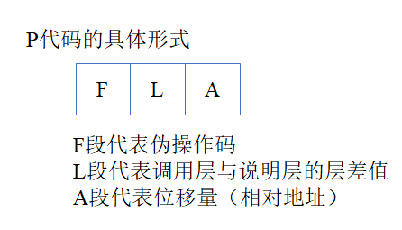
图10 目标机代码的具体格式
目标机代码F段 | 目标机代码L段 | 目标机代码A段 | 意义
LIT | 0 | a | 取常量a放入数据栈栈顶
OPR | 0 | a | 执行运算，a表示执行某种运算
LOD | L | a | 取变量（相对地址为a，层差为L）放到数据栈的栈顶
STO | L | a | 将数据栈栈顶的内容存入变量（相对地址为a，层次差为L）
CAL | L | a | 调用过程（转子指令）（入口地址为a，层次差为L）
INT | 0 | a | 数据栈栈顶指针增加a
JMP | 0 | a | 无条件转移到地址为a的指令
JPC | 0 | a | 条件转移指令，转移到地址为a的指令
RED | L | a | 读数据并存入变量（相对地址为a，层次差为L）
WRT | 0 | 0 | 将栈顶内容输出
表3 假想目标机的代码表
其中，对于OPR指令中A段含义的具体设计如下表4。
目标机代码F段 | 目标机代码L段 | 目标机代码A段 | 运算含义
OPR | 0 | 0 | return
OPR | 0 | 1 | 取相反数
OPR | 0 | 2 | 加法运算
OPR | 0 | 3 | 减法运算
OPR | 0 | 4 | 乘法运算
OPR | 0 | 5 | 除法运算
OPR | 0 | 6 | odd判断奇数
OPR | 0 | 7 | 相等关系运算
OPR | 0 | 8 | 不等关系运算
OPR | 0 | 9 | 小于关系运算
OPR | 0 | 10 | 小于等于关系运算
OPR | 0 | 11 | 大于关系运算
OPR | 0 | 12 | 大于等于关系运算
OPR | 0 | 13 | 打印回车
表4 OPR指令具体运算设计表

2.4.3设计思路
如前所述，生成中间代码或目标代码的设计思路是简明的，就是根据具体的语法分析过程和具体指令的含义，结合符号表中的信息在正确的位置生成正确的目标代码即可，这里再说明一下几个全局变量的含义。
自定义了一个结构体类型command，用这个结构体来表示一条目标代码，其中有三个属性，第一个是枚举类型obj_code F属性，表示伪操作码，这里用枚举类型表示，而obj_code枚举类型就是对应上面所给目标机代码的所有伪操作码，二维codename数组用于数组对应下标下伪操作码的字符串，便于输出目标代码；第二个属性是int类型的L属性，表示代码中的L段，即层差；第三个属性是int类型的A属性，表示位移量，即相对地址。code是command类型的数组，是存放P代码的数组，代表目标机上的代码存储器，其下标用全局变量pc指示，pc是int类型，表示程序地址寄存器，用来生成中间代码时知识code数组的下标，也指程序执行中的绝对的程序地址。datastack是目标机的另外一个存储器，也是执行程序代码的栈式数据存储器。cur_lev全局变量记录当前所分析的过程所在的层次。

2.4.4代码逻辑

2.4.4.1 gen()函数
gen()函数就是对生成中间代码这一过程的简单封装，它有三个参数，第一个是枚举类型参数obj_code x，第二个是int类型的参数y，第三个是int类型的参数z，分别对应了目标P代码的F段、L段和A段，函数体中就是将这些传递进来的参数值依次赋给code[pc]所表示的command结构体对应的各个属性，然后再将pc增加1即可。

2.4.4.2 findbase()函数
正如在说明符号表管理那部分解释的那样，PL/0语言中是允许出现嵌套定义的，对于内层的过程，它极有可能会需要引用或访问其外层或更外层的过程中的变量单元，那么如果这样的情况出现，在生成的目标代码中如何实现找到目标单元的地址并进行访问呢，这就是上述所给出代码具体形式中L段（即层差值）的作用了，部分生成的目标代码会有L段层差值的字段，根据当前执行此代码所在的层次以及所提供的层次差，可以一直向上找到目标层次的基地址。
那么为了能够根据层次差一直向上找到目标层次中的数据单元，就需要记录额外的数据信息，这里借助了教材所介绍的一个方法——静态链技术，它会在每个过程开辟的活动记录的空间的最初始终至少保留3个数据单元，它们分别动态链（即栈底指针sp），返回地址和静态链，其中这个静态链就是当前过程活动指向直接外层的最新活动记录的地址，它在每个活动记录里的位置也被固定控制为sp+2，通过静态链和层差值，就可以逐层向上找到外层所需访问目标数据单元的数据了，这里的思想就是findbase()函数的设计逻辑所体现的。
findbase()函数有两个参数，第一个是int类型的参数sp，第二个是int类型的参数l，sp是传递的当前过程活动记录的动态链，即基地址，l表示层差。执行过程如上所述，循环l次，每次将sp更新为此时数据栈中[sp+2]处的值，循环结束之后sp就是要找的目标层次的基地址动态链了。
最后需要指出的时，此函数的作用主要是为了解释执行时进行调用，不过为了报告整体叙述逻辑的连贯性和完整性，将其提前至生成中间代码这一部分进行说明。

2.4.4.3过程调用的中间代码生成
在生成中间代码的实现过程中，需要处理的最关键的一个问题就是对于程序中发生过程调用的情况应该如何生成中间代码。这一部分主要由两部分组成，第一部分是生成正确的CAL中间代码，第二部分完成正确的参数传递，下面逐一进行说明。
首先是第一部分，这一部分主要是在语法分析过程中当解析到statement语句的产生式call开始那一部分时需要进行的。当识别出call语句时，需要生成过程调用CAL中间代码，为了过程调用能够使用形参，在调用前需要进行参数传递，因此需要根据识别出的过程符号在符号表中维护的参数个数的信息，生成对应个数的LIT中间代码，将参数的值先压入栈中，而这里的LIT中间代码的生成会在识别factor语句的语法分析中实现。另外在将参数值入栈时，我还在这里做了一个人为性的鲁棒性处理，如果发生代码调用过程中传递的参数和定义过程时符号表中维护的参数信息不匹配的话，如果调用时参数偏多则取前定义时的参数个数进行传递，并需要修正pc值；如果偏少则将缺少的那部分均补0，因此会有gen(LIT，0，0)的调用。将需要传递的参数入栈后就可以生成CAL的中间代码了，根据定义和所维护的信息，调用gen(CAL，cur_lev-table[i].level，table[i].val)即可，i表示这里调用的过程符号所在符号表的下标。
对于第二部分，紧接着上一部分的叙述，当发生过程调用后，需要跳转到定义过程的部分并将刚刚入栈的参数传递到变量中进行过程的执行，因此这一部分需要在block语句的语法分析过程中进行。当在解析block块时，首先需要判断该block是不是在解析proc产生式中的，若是则需要生成相应的参数传递的中间代码。判断的逻辑就是在解析block过程时，判断dpl_top是否是大于1的（dpl_top默认从1开始，对应主过程），若是则说明当前层次不是顶层，出现过程定义了，利用display数组维护的信息去找该block对应的过程符号，这些符号是在同一层次的，令lastpro为display[dpl_top]，表示当前层次最新注册的符号在符号表的下标，循环至table[lastpro].pre为0，则找到了定义此block的过程符号信息，d_bias就需要更新为table[lastpro].size+3，否则就更新为3，这里3个数据单元的空间对应2.4.4.2部分说明的那样，每个过程的活动记录必须需要有其实三个数据单元的数据区用来保存动态链、返回地址和静态链。
最后在分析block语句产生式的body部分之前，进行参数传递，将之前入栈的数据传递到过程的形式参数变量中，根据lastpro所对应的过程符号的参数个数，生成对应个数的STO指令，这里需要指出的是，在调用STO指令之后，解释执行过程中对应的逻辑会让栈顶指针top减少1，为了使top恢复到正确的位置，设计上在之后增加了一条开辟对应参数个数个数据单元空间的INT指令，最后根据当前的pc和形参个数信息可以更新lastpro对应的过程符号在符号表中的val属性，即该过程在所在层次的入口相对地址。最后生成为被调用的过程开辟空间的中间代码，空间大小保存在d_bias中。

2.4.4.4回填部分的中间代码生成
在生成中间代码的过程中，回填技术是十分重要的，主要是因为对于像过程调用、if语句、while循环等语句生成的中间代码含有跳转信息，并不是顺序执行的，但是对于需要跳转的目的地址在预先解析到这个语法符号时是未知的，需要解析完之后才知道，因而需要将这个目的地址回填到生成的跳转指令上。
对于过程调用的回填，与上一小节2.4.4.3部分说明一致，是在block块的语法分析中进行，根据<block>在对应产生式右部的位置，它的每次解析都需要进行一次跳转和回填，在解析其右部符号时，首先生成“JMP 0 0”的无条件跳转指令，并将此时的pc地址保留到pc_temp临时变量中，最后在进入<body>部分之前，发生过程调用的跳转需要在此处进行回填，执行“code[pc_temp].A = pc”即可。
对于if语句的回填，在解析if语句语法分析过程时，需要根据条件的真假进行对应的跳转，因此当识别出then符号之后，用pc1记录此时的pc地址，调用gen(JPC，0，0)，生成条件跳转指令，然后进入statement()函数进行处理，处理结束后用pc2记录此时的pc地址，调用gen(JMP，0，0)，生成无条件跳转指令。并且解析完了if语句的第一个statement部分，可以回填pc1处条件指令的A段属性为此刻的pc，此时的pc表示当if中的条件判断为假时需要跳转到的指令。当解析完整个if语句后，知道了跳出整个if语句的代码地址，如果if条件为真顺序执行后需要跳过else部分的代码，因此此时pc的地址需要回填到pc2保存的无条件跳转指令的A段。
而对于while语句的回填，也是类似的逻辑。在进入condition()函数之前，用pc1记录下此时pc的地址，处理完condition部分之后，用pc2记录下此时pc的地址，然后生成需要回填的条件跳转指令，在处理完整个while语句块的语法分析之后，需要继续跳转到while语句的条件判断处进行判断从而决定是否需要循环，因而直接生成“JMP，0，pc1”的无条件跳转指令。并且此时也知道了循环跳出时需要跳转到的地址，可以回填pc2处对应的当循环条件为假时应该跳出的地址，即令code[pc2].A = pc即可。

2.4.4.5其他部分的中间代码生成
最后，对于其他部分的中间代码的生成，比如RED指令、WRT指令、OPR运算指令，在对应的语法分析过程中根据判断逻辑和执行顺序可以直接生成，结合符号表中存储的信息以及相关指令的含义和所需要的参数进行传递即可，不再赘述。

2.5解释执行

2.5.1概述
源代码程序经历了词法分析、语法分析、语义分析与中间代码生成之后，如果没有任何错误就可以进行解释执行了，根据本课设的要求，代码的执行是在一个假想的目标机上的，它能够直接解释执行编译程序生成的中间代码P代码，因而事实上是简化了一般编译器的编译过程，这一点在上一节中间代码生成中已经说明过了。有了P代码的支持，根据生成的目标机代码的含义，再结合活动记录图就可以很容易写出解释执行目标代码的程序了。

2.5.2活动记录结构图
基于本课设的设计，程序在解释执行的过程中，其活动记录按照如图11所示组织，其中最底层的动态链、返回地址和静态链3个数据单元也称连接数据单元，是每个过程活动在开辟运行时存储空间所必须保留的，这在前面也已经说明。
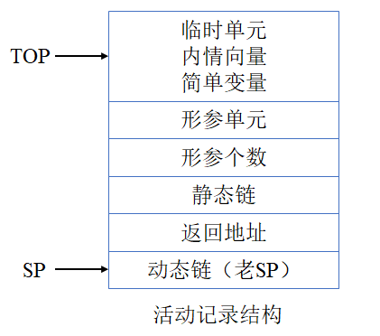
图11 活动记录结构组织图

2.5.3实现思路
解释执行的程序主体就是interpret()函数的设计，这个函数就是根据pc地址的值，从code数组中取出对应的P代码指令，然后依次根据P代码的F段、L段和A段取解析即可，它的实现思路是比较简明的。最后说明几个解释执行需要使用的四个寄存器全局变量，和要求中假想的目标机结构中所说吗的四个寄存器是一致的，两个存储器在前面中已经有过说明了。command结构体类型的ins变量，表示指令寄存器，存放的是当前要执行的P代码结构；int类型的top变量，表示栈顶指示器寄存器，指向数据栈的栈顶；int类型的sp变量，表示基地址寄存器，存放当前运行过程的数据区在数据栈的起始地址；int类型pc变量，表示程序地址寄存器，存放下一条要执行的指令地址。

2.5.4代码逻辑

2.5.4.1 interpret()函数
如上所述，此函数的执行逻辑是简明的，整体过程是一个do-while循环，do体内首先根据pc从code中取出当前要执行的指令赋给ins，然后让pc增加1，之后是一个switch执行体，执行条件根据ins的F属性，对应P代码的F伪操作码字段，while循环条件为pc != 0，即当pc再次为0时退出循环，代码运行结束了。下根据F属性的值依次简单说明一下函数的执行逻辑：
若为LIT，表示将常量压入栈顶，让top++，然后执行datastack[top] = ins.A；
若为OPR，表示根据ins.A执行指定的运算，具体其与运算的对应关系可参考表4，除了return操作，其余运算都是将栈顶和次栈顶的数据进行指定运算并将结果存如次栈顶的位置，需要将top--；对于return指令，它的执行过程相对于一个过程的结束，即一个活动记录在数据栈中的清除，根据活动记录中三个连接数据单元可以实现，因此首先恢复top = sp – 1，将pc更新为返回地址，即pc = datastack[sp + 1]，再恢复sp，即sp = datastack[sp]；
若为LOD，表示将变量的值入栈，首先执行top = top + 1，由于这里需要获取变量的值，而此变量不一定位于和当前活动记录同一层次，因此需要根据指令中的层次差字段利用findbase()函数（此函数在中间代码生成2.4.4.2部分说明）找到目标变量所在位置并将其赋值到栈顶，即datastack[top] = datastack[findbase(sp, ins.L) + ins.A]；
若为STO，表示将栈顶的值出栈送到指定变量，与LOD类似，需要考虑层次差的传递，由于出栈，首先执行top = top – 1，然后执行datastack[findbase(sp, ins.L) + ins.A] = datastack[top + 1]即可；
若为CAL，表示过程调用，因此需要开辟一块新的活动记录，首先做好三个连接数据单元的空间开辟，即datastack[top + 1] = sp、datastack[top + 2] = pc、datastack[top + 3] = findbase(sp, ins.L)，分别对应动态链（老的SP）、返回地址和静态链，然后更新sp = top + 1，最后跳转至过程执行的入口地址，pc = ins.A；
若为INT，表示开辟空间，就是对应更新top指针的位置，执行top = top + ins.A即可；
若为JMP，表示无条件跳转，直接执行pc = ins.A即可；
若为JPC，表示条件跳转，首先让top减少1，然后判断栈顶的数据值是否为0，若为0根据指令含义表示发生跳转，令pc = ins.A，否则不发生跳转；
若为RED，表示从键盘读入，通过C++语言的标准输入将键盘输入的整数读到临时变量t中之后，执行datastack[findbase(sp, ins.L) + ins.A] = t即可，这里赋值给的变量同样需要考虑层次差的问题，从静态链使用findbase()找到目标变量的位置；
若为WRT，表示将栈顶数据输出到屏幕上，使用C++语言的标准输出直接执行cout << datastack[top]即可。

2.6错误诊断与处理

2.6.1概述
一个编译器在极大多数情况下所接受的源程序正文都是有错误的，这里的错误一般分为三类基本错误：词法错误、语法错误和语义错误。发现错误并给出合适的诊断信息是一个编译器必须具备的能力，如果编译器在发现第一个错误之后就爆出错误信息并停止了分析，这显然称不上一个标准合格的编译器，甚至在源代码的规模很大的情况下，这种遇到一个错误就停止分析的编译程序几乎是难以使用的，效率极低。因而编译程序中的错误诊断与处理主要集中在两个方面的实现：第一方面是能够准确输出错误的类型和位置，便于编写程序者快速进行矫正，另一方面是在分析源代码程序时如果遇到错误能够继续分析下去直接结束，在一次编译过程中将程序中的所有错误尽可能全部报告出来。

2.6.2设计思路

2.6.2.1词法错误处理
词法错误主要是指在词法分析过程中可以识别出来的错误，此编译器主要处理了三类常见的词法错误：赋值号缺失“=”、非法的标识符以及非法符号，这些词法错误是极易实现的，并且这些错误也很容易跳过而不会影响编译过程。
对于第一个错误，在识别词法单元的过程，如果当前符号是“：”，就继续读取下一个符号，判断是否是“=”，若不是则发出错误信息，并将此词法单元自动矫正为赋值号进入后续的分析过程，进而不会影响编译的过程；
对于第二个错误，非法的标识符往往组成是按照数字+字母的格式，因此在识别词法单元的过程，在处理拼接数字字符的时候，如果后面跟了字母字符，那就是出现这种词法错误了，给出错误信息并且容易跳过此类错误继续正确进行后续的分析；
对于第三个错误，在读取下一个符号的过程中，如果所有的符号类型的判断条件都不符合就是遇到这种错误的情况了，直接给出错误信息并且跳过就可以很好得解决。

2.6.2.2语法错误处理
相比于简单的词法错误处理，语法错误的处理的困难程度要高出多个档次，这主要是源于语法分析是整个代码分析的核心，并且在自顶向下的递归下降语法分析过程中，是严格按照语法规则产生式中的语法符号逐个匹配进行下去的，在出现各种各样的语法错误之后，会导致语法规则中相应的结构部分的匹配发生错乱，从而引起错误株连，这一方面会使得语法分析较难继续进行下去，另一方面会导致程序发出很多莫名其妙的错误信息，而这些错误是源代码中本就没有的，因此语法分析中的错误处理集中在如何能够让语法分析继续正确地分析下去，而不至于因为一个语法错误而导致语法分析全盘失正。
而为了实现这样的目标，在参考了老师所发的课设指导PPT讲义和一些其他先辈们的PL/0编译器设计思路，我对于语法分析的错误处理采用了两种方法相结合的方式。
第一种方法就是经典的寻找同步符号的方法，这种方法的原理是基于这样一个现象：程序员在编写程序时，可能会因为粗心而漏掉语句的分隔符，比如“；”，但是他不会粗心到将算术表达式运算中的“+”丢弃，也就是说，我们可以采用不易出错的部分来作为恢复正常步调的标记，每当遇到错误时，分析程序跳过后面的某一部分，指导所期望的符号为止，这里所期望的符号就是“同步符号”。以一种更严格的解释来说明就是，一旦发现非法结构，就跳过后面的输入正文，直到下一个可以正确地跟随当前正在分析的句子结构的符号为止，而这里的符号就是指当前活动节点的后继符号集合，这在程序中体现为，所有的语法分析函数都含有一个long long类型的参数fsys，它就是一个后继符号的集合，类型为长整型是由于类型已经按照宏定义进行设计。
不过在任何条件下，如果都跳到输入正文中下一个这种后继符号出现的地方，未免太短视了，正如上一段所说，程序中所含的错误可能只不过是漏掉了一个分号而已，由此我们可以对上述策略进行增强，在符号集合中再增加一些关键字，它们用于标记那些不容忽略的结构的开始符，这样，作为参数传递给分析过程的那些符号就不仅是后继符号了，也包含了一些开始符号，这在代码实现上体现为do_error()函数，其具体逻辑可见下一节的说明。另外，全局变量的维护上，增加了四个符号集合，它们本身是long long类型的长整型变量，是对一些符号宏定义的或运算得到的，decl_begin_sym变量，它表示CONSTSYM | VARSYM | PROCSYM，stat_begin_sym变量，它表示BEGINSYM | CALLSYM | IFSYM | WHILESYM | READSYM | WRITESYM | IDT，factor_begin_sym变量，它表示IDT | NUM | LPAREN，还有lop_begin_sym，表示EQL | NEQ | LES | LEQ | GTR | GEQ。
正如将会在2.6.3代码逻辑中队do_error()函数说明的那样，即使是基于如上增强之后的寻找同步符号的策略去处理语法分析过程中的错误，在实际处理这些错误的时候，它的效果也并不都是尽如人意的，这主要是由于错误的极其复杂多样性和发生的自由性，这会导致在使用这样的寻找同步符号的策略的代码编写变得极为复杂、臃肿，在实际开发过程中也本人也有点力不从心的感觉。
为了应对上述do_error()处理错误方式带来的设计和编码的复杂情形，我在语法分析错误处理中还采用了第二种方法，就是人为进行逻辑判断从而直接避免一些常见的错误并且不会影响后续的分析，在设计中主要体现为program()函数、constdeclaration()函数和vardeclaration()函数中的执行。这样的方法主要是考虑到在上述三个函数中可能出现的错误在大多数情况下都是普遍的同类型的错误，比如“program”关键字拼写错误、program语句中缺失分号、program语句中缺失id、常量或者变量声明语句中缺失逗号、常量或者变量声明语句中缺失分号这些错误，这类错误是普遍常见的，但是如果使用上述第一张寻找同步符号的方式来进行处理，跳过一些符号寻找同步符号的方式使得这些错误会引起后面匹配符号的错乱从而大幅降低语法分析的准确性。因而我希望当出现这些错误时，编译器能够识别出来并且自动在原位进行纠正，而不用跳过后面的符号去寻找同步符号，大幅提升语法分析的准确性。设计逻辑就是在对应语句的语法分析处理函数中识别一个一个词法单元时，当发生当前的词法单元和要匹配的词法单元不匹配时，通过if-else语句的嵌套逻辑判断去依次处理可能发生的情况，在实际测试效果中这样的方式也取得一定的效果，结合上述第一种方法可以检测出大部分错误并给出准确的错误信息。
显而易见的，上述这一种人为判断出错逻辑进行原位纠正的方法，如果出现的错误刚好是设计时所设想到的，那么这种可以原位纠正而不用跳过部分符号寻找同步符号从而继续进行分析的方法对语法分析的准确性肯定是大有提高的。但是它的弊端也过于明显，首先是其所考虑的错误都是基于人为设想的，但是错误本身是具有随机性的，人为设想很难兼顾很多错误，甚至是不能兼顾，比如当识别到一个类型为IDT的标识符词法单元时，它在程序中的意义可能是一个关键字拼错而造成识别为标识符的，但是如果想使用第二种方法实现原位纠正就太过于困难了，程序几乎没有办法去猜测它所对应的关键词是什么，因此这种情况只能使用第一种寻找同步符号的方式去解决，也对应了我在设计中第二中方法仅仅在三个语法规则中进行使用的原因。
综上所述，我在处理语法错误时结合了第一种和第二种的处理方式，但迫于精力有限，能力有限，也没有做到尽善尽美，没能实现对所有或者绝大多数错误的全覆盖，也没有完全实现能够在一份语法错误较多的源代码程序下，准确报出所有的错误类型和错误信息，而是有选择地针对一些常见的错误，以及一些从程序员角度出发在编码过程中可能会出现的错误进行了重点错误，其他部分则采取了默认正确的策略，这一点是我在本课设中亟需改进的。

2.6.2.3语义错误处理
相比于上一点语法错误处理的繁琐与复杂，语义错误的处理就比较简单了。在本课设中，对语义错误的处理主要考虑了四种错误类型：常变量重复定义、引用了未定义的常变量、不可赋值的左值、过程调用参数不匹配，这些错误的识别也是非常简单的，在语法分析的过程中，当识别到相关符号的使用时，通过当前符号表中维护的对该符号的信息就可以判断出这些语义错误并发出错误信息即可。
具体来看，对于常变量重复定义的错误，在常变量定义的相关语句的语法分析过程中，当识别到这些语句时，在给当前的常变量标识符注册符号表时，如果发现此标识符已经在符号表中注册过了，那就是说明出现了这样的错误，直接报错即可；
对于引用了未定义的常变量的错误，在语法分析过程中引用这些未定义的常变量时，程序会进行一次符号表的查询，如果在符号表中无法查找到这些常变量标识符的符号，则说明发生了引用了未定义的常变量的错误，直接报错即可；
对于不可赋值的左值，它也隶属于另一种语义错误，即类型不匹配问题，由于PL/0语言中只有整数这一个数据类型，所以这里的错误主要表现为赋值语句的左值使用了已经定义过的符号但不是变量的情况，比如左值的符号是一个过程或者一个常量。在处理赋值语句的语法分析过程对左值查找一下符号表中的类型信息即可判断；
对于最后一个过程调用参数不匹配的问题，直接在处理call语句的语法分析过程中进行检测即可，当处理call语句的所有部分时，会得到这里调用语句调用过程传递的参数个数，去符号表查找对应过程符号的参数个数应是多少，两者对比一下即可。

2.6.3代码逻辑

2.6.3.1 do_error()函数
代码逻辑这一部分主要作为补充说明一下语法分析错误处理中第一种寻找同步符号的方式在代码中的逻辑体现。其他的错误处理逻辑在2.6.2节中已经作了清楚的阐释，相关的代码也是简明的，就不再花篇幅赘述了。
do_error()函数是一种辅助进行寻找同步符号而进行语法分析错误处理的辅助验证函数，它有三个参数，分别是long long类型的参数s1，long long类型的参数s2，以及int类型的参数error_id表示错误号，是自定义的相关错误类型所对应的错付编号，详见PL0.h头文件。s1参数表示一个符号的集合（已经说明过类型采取宏定义的形式表示，借助bitmask思想可以通过二进制位运算使用一个整数刻画多个类型的集合关系），这个集合是当前语法分析过程当前要处理的单词应该属于的符号类型集合，如果当前符号类型属于s1，则说明是正确的符号。s2则表示如果当前符号类型不属于s1，应该向后跳过一些符号而找到的下一个可以继续进行分析的所谓“同步符号”集合，在上面已经说过，这个集合包含一些后继符号（FOLLOW集），也会包含一些开始符号（FIRST集），具体是哪些符号取决于当前具体分析的场景和错误类型，调用此函数时会根据这些条件进行参数的传递。error_id参数表示错误号，对应当前如果出错其错误类型是什么。
它的执行逻辑也是简单的，首先判断当前符号是否在s1集合中，如果在则是正确的情况，直接退出即可，如果不在则表示出错了，发出错误信息，更新要找的同步符号集合为s1集合和s2集合的并集，然后不断向后读取词法单元，直到读取的词法单元的类型在这个同步符号集合中。
它的调用也是简明的，所做的工作也类似一个验证的工作。在相关语法分析过程中，对于可能出错的情况，在出错前调用do_error()函数，并根据具体情况传递正确的参数，如果没有出错则没有什么影响，继续进行后续的分析即可，如果出错则此函数会找到一个能够继续分析下去的同步符号，继续进行后续的分析。

2.7测试

2.7.1概述
对任何代码的编写，对任何系统的设计，源码编写的工作量占比只能展一小部分，更大的一部分的占比主要由测试、调试与维护组成，测试是检验编译器设计是否达到要求的唯一手段，也是检验编译器设计好坏、鲁棒性程度的唯一手段，因此本课设根据设计要求设计了7份测试代码逐一对编译器进行测试，所得结果皆称得上差强人意。但是必须指出的是，测试代码的设计也是具有主观性的，即便是错误代码的设计，我不能保证更换一份测试代码文件程序还能运行出想要的效果（特指对错误处理的测试文件），对程序鲁棒性的要求还是需要进一步加强，这也是本课设需要改进的一点。

2.7.2测试说明

2.7.2.1 test1.txt
测试代码源文件如下图所示。
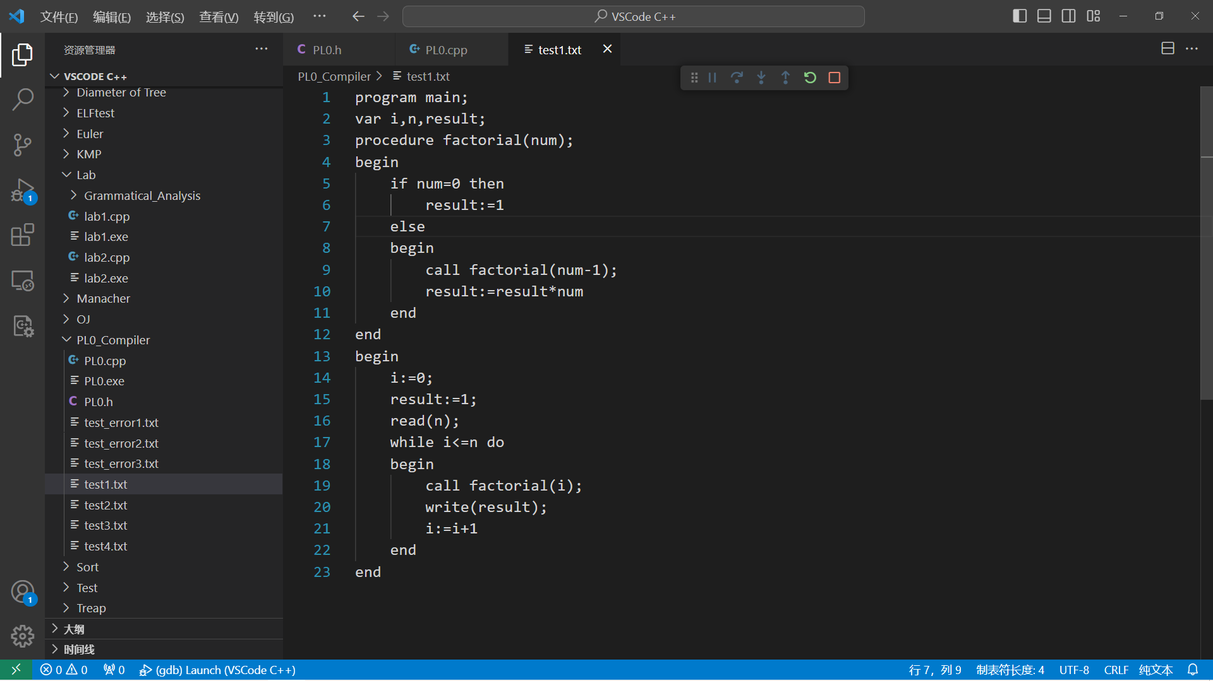
这是一份检测程序递归调用能否顺利执行的测试文件，执行逻辑就是从标准输入读入一个整数n，然后依次输出0~n的阶乘，求阶乘是通过递归进行的，执行结果如下（依次展示生成的中间代码和程序输出的结果，下不再说明）：
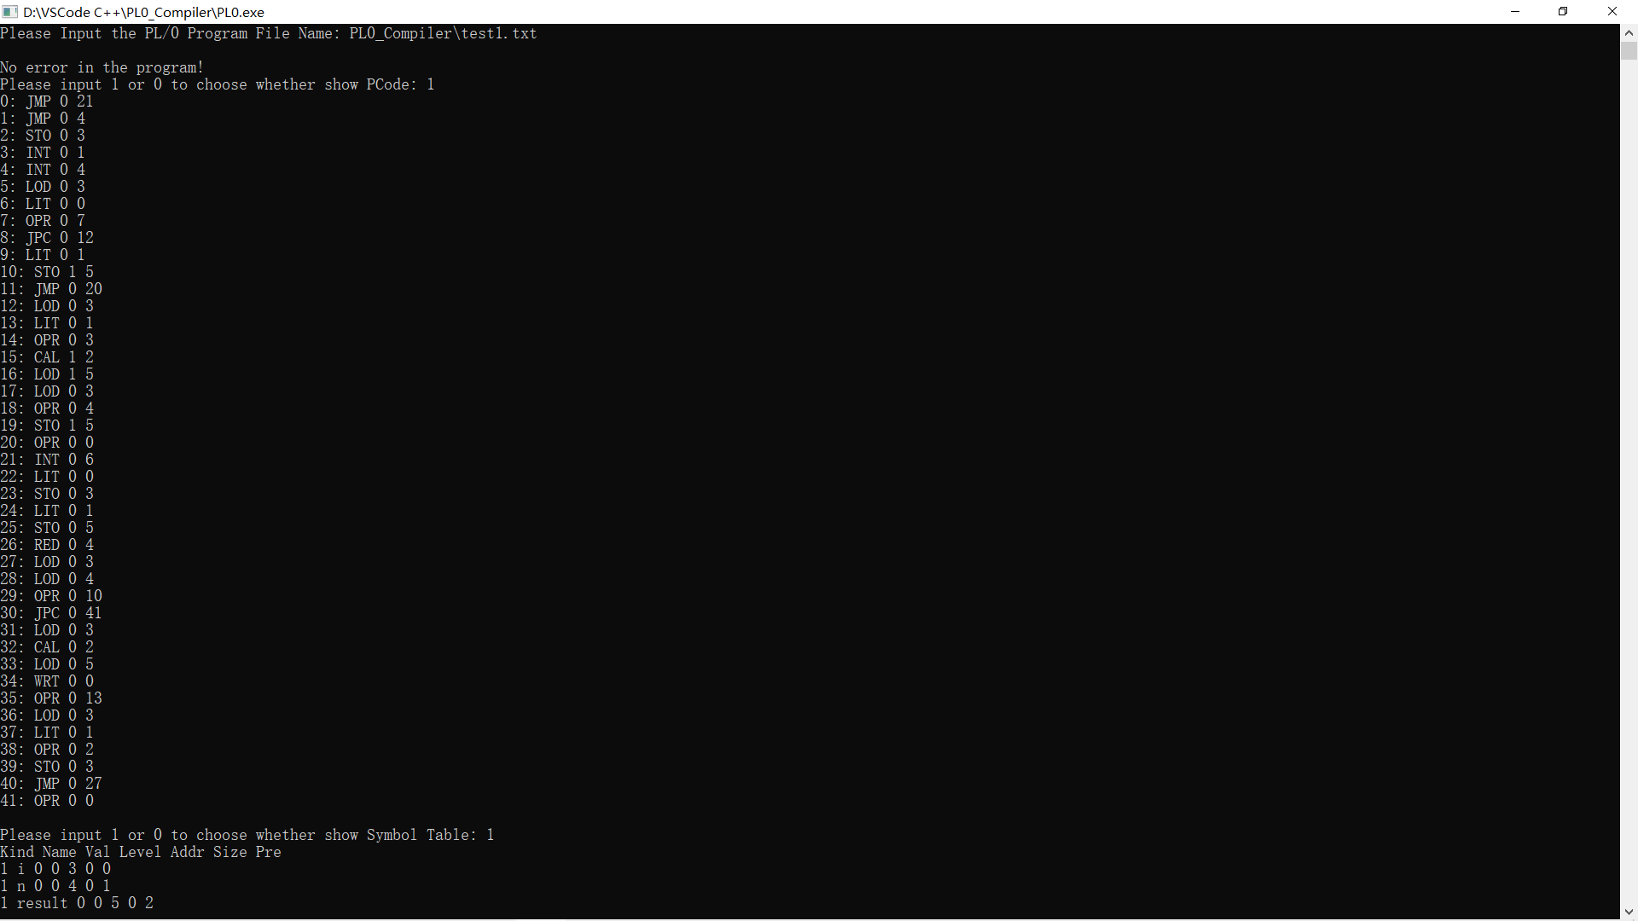
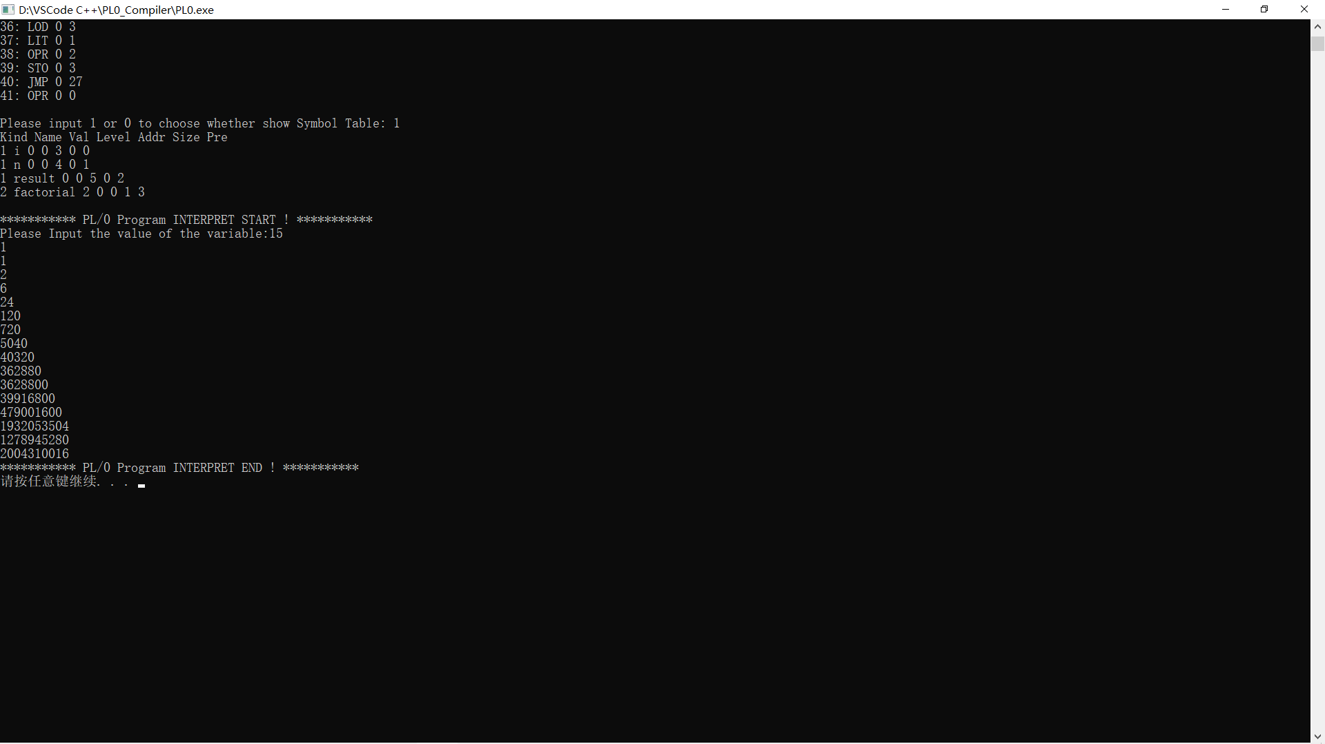

2.7.2.2 test2.txt
测试代码源文件如下图所示。
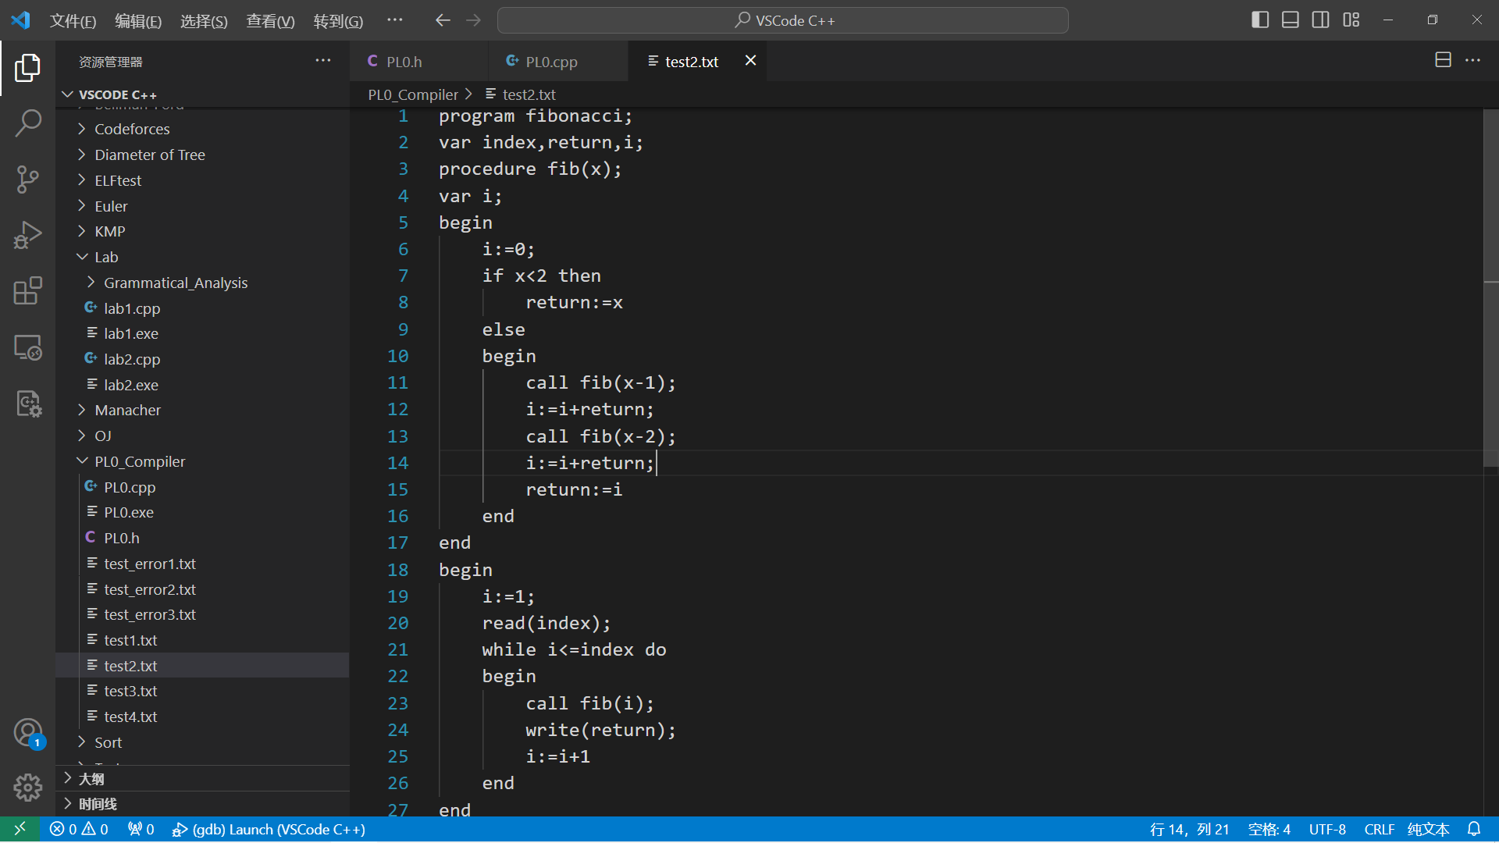
这依旧是一份测试过程递归调用的测试文件，是经典的求斐波那契数列的程序，对于输入的变量index，程序会给出斐波那契梳理的前index项的构成，测试结果如下：
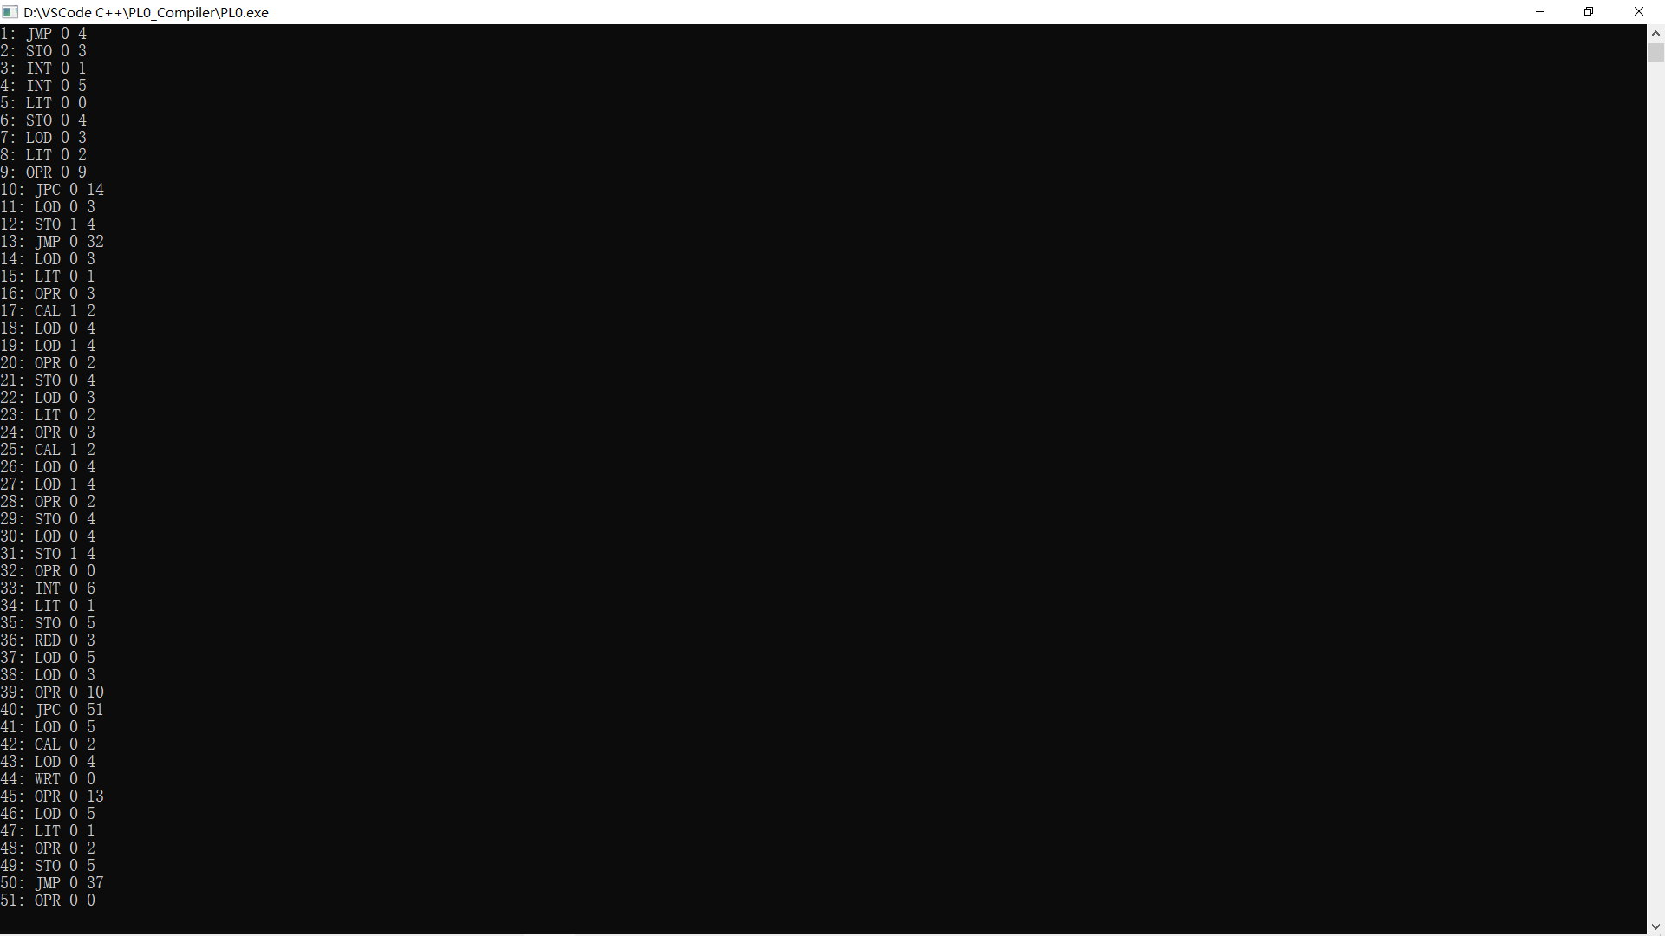
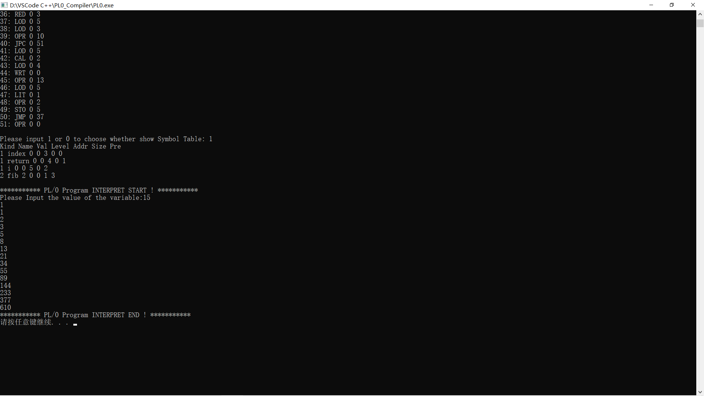

2.7.2.3 test3.txt
测试代码源文件如下图所示。
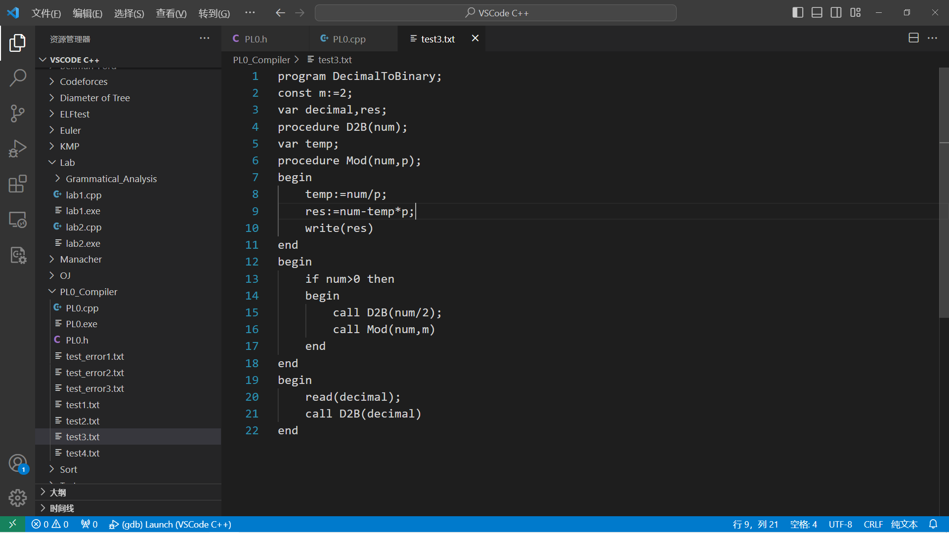
这是一份测试过程嵌套定义能够支持并且顺利执行的测试文件，它的作用就是从标准输入读取一个整数，并给出它的二进制表示形式，测试结果如下：
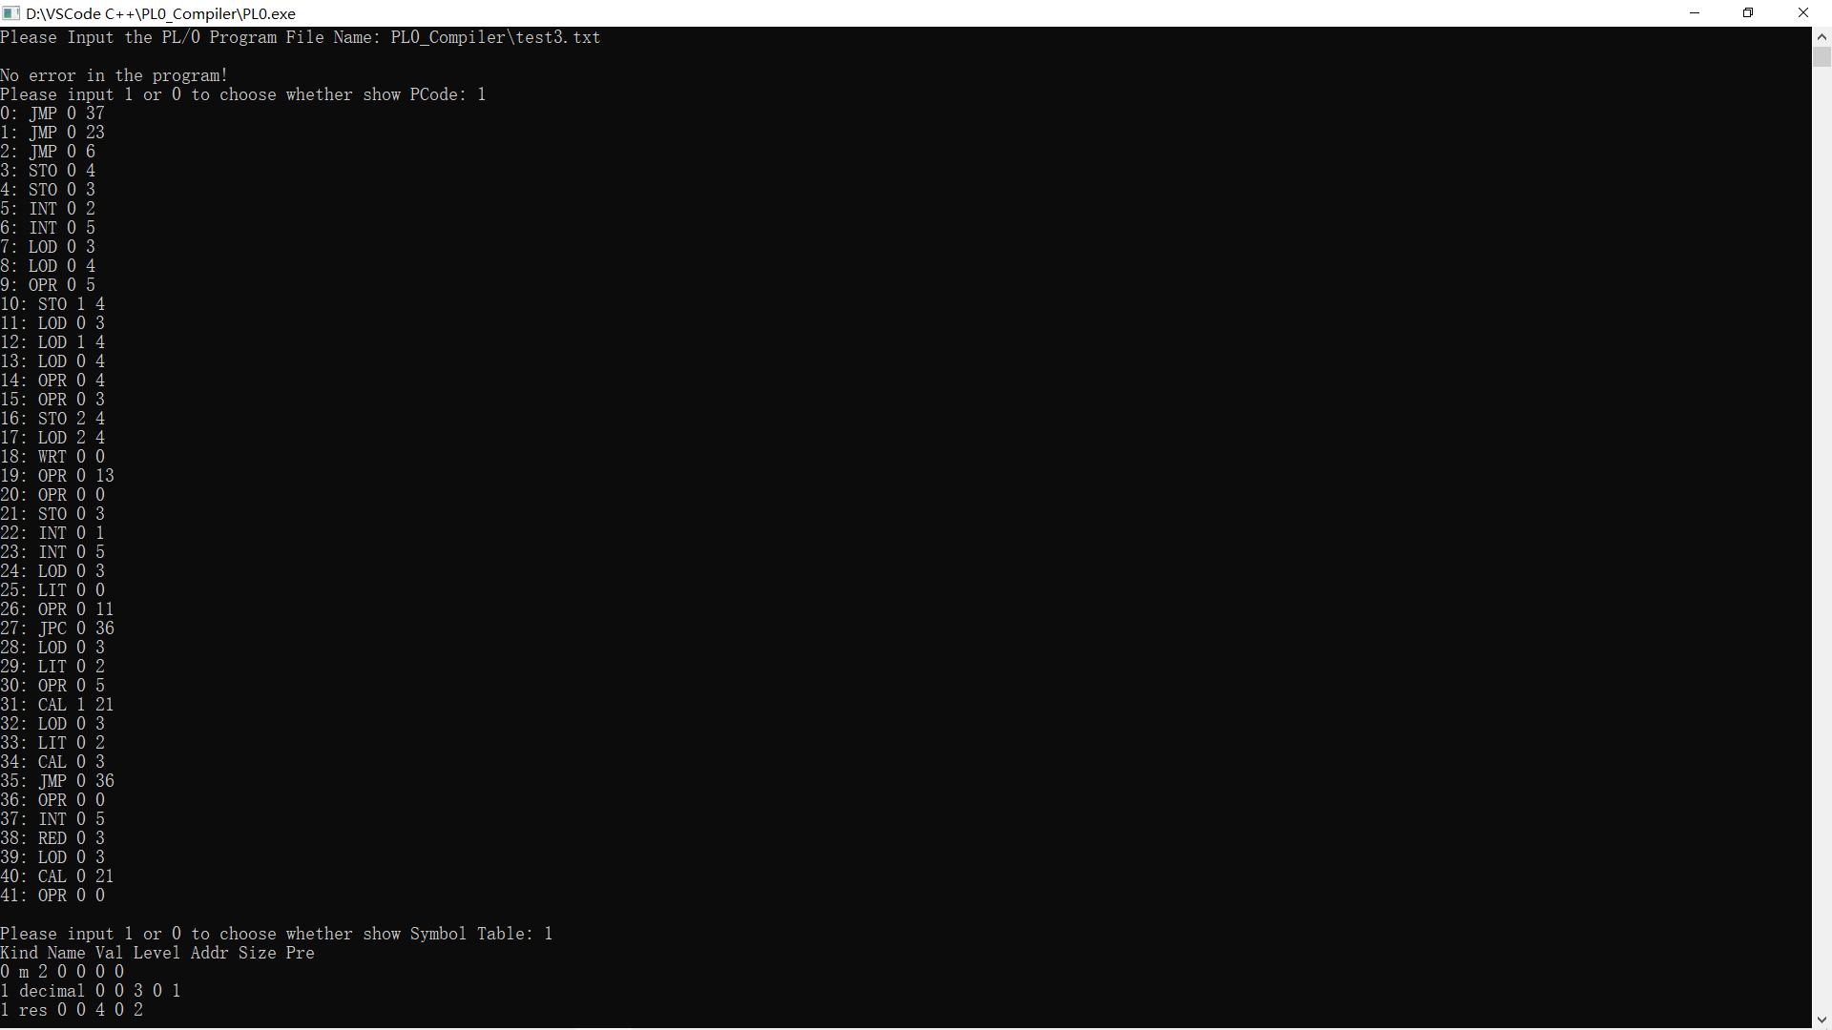
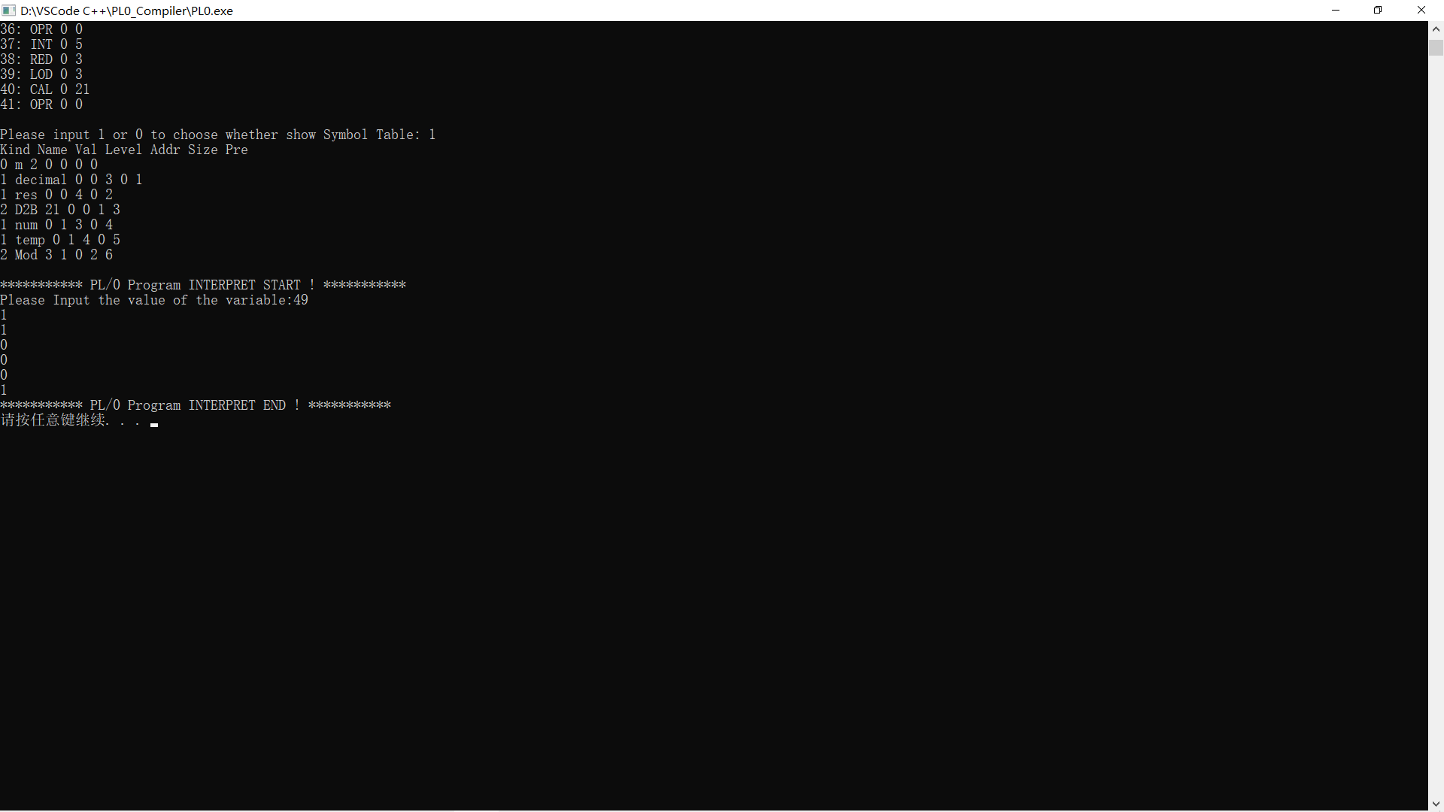

2.7.2.4 test4.txt
测试代码源文件如下图所示。
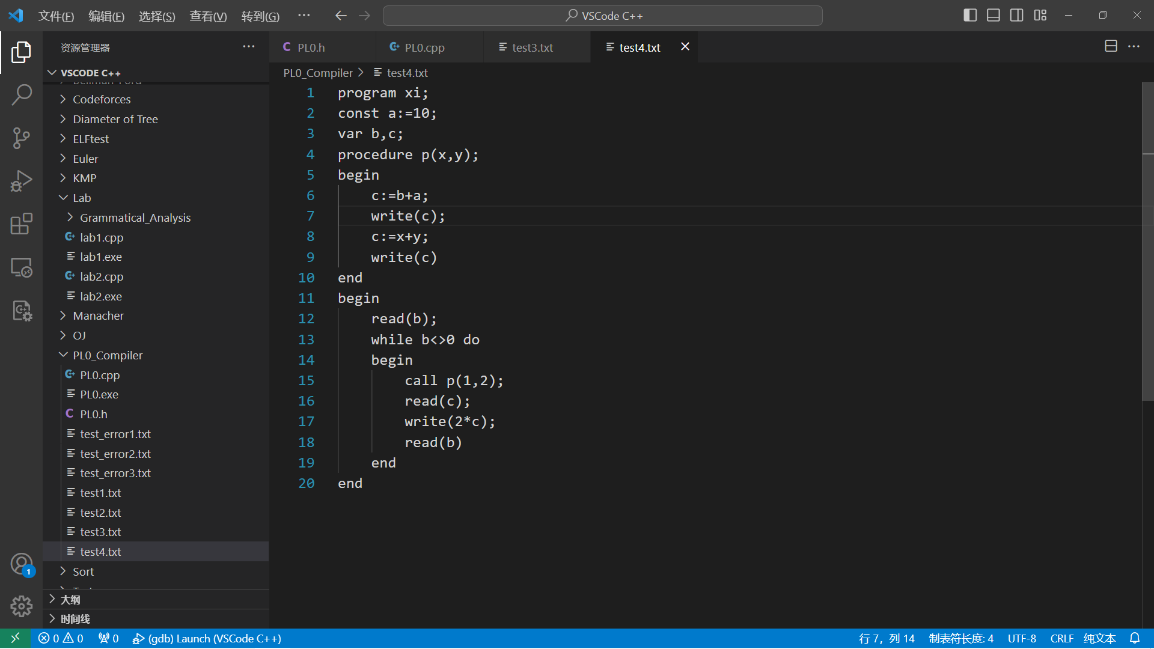
这是一份普通的PL/0语言编写的代码测试文件，包括一层过程调用和read、write函数在循环中的综合运用，其执行逻辑如代码所示，是简明的，测试结果如下：
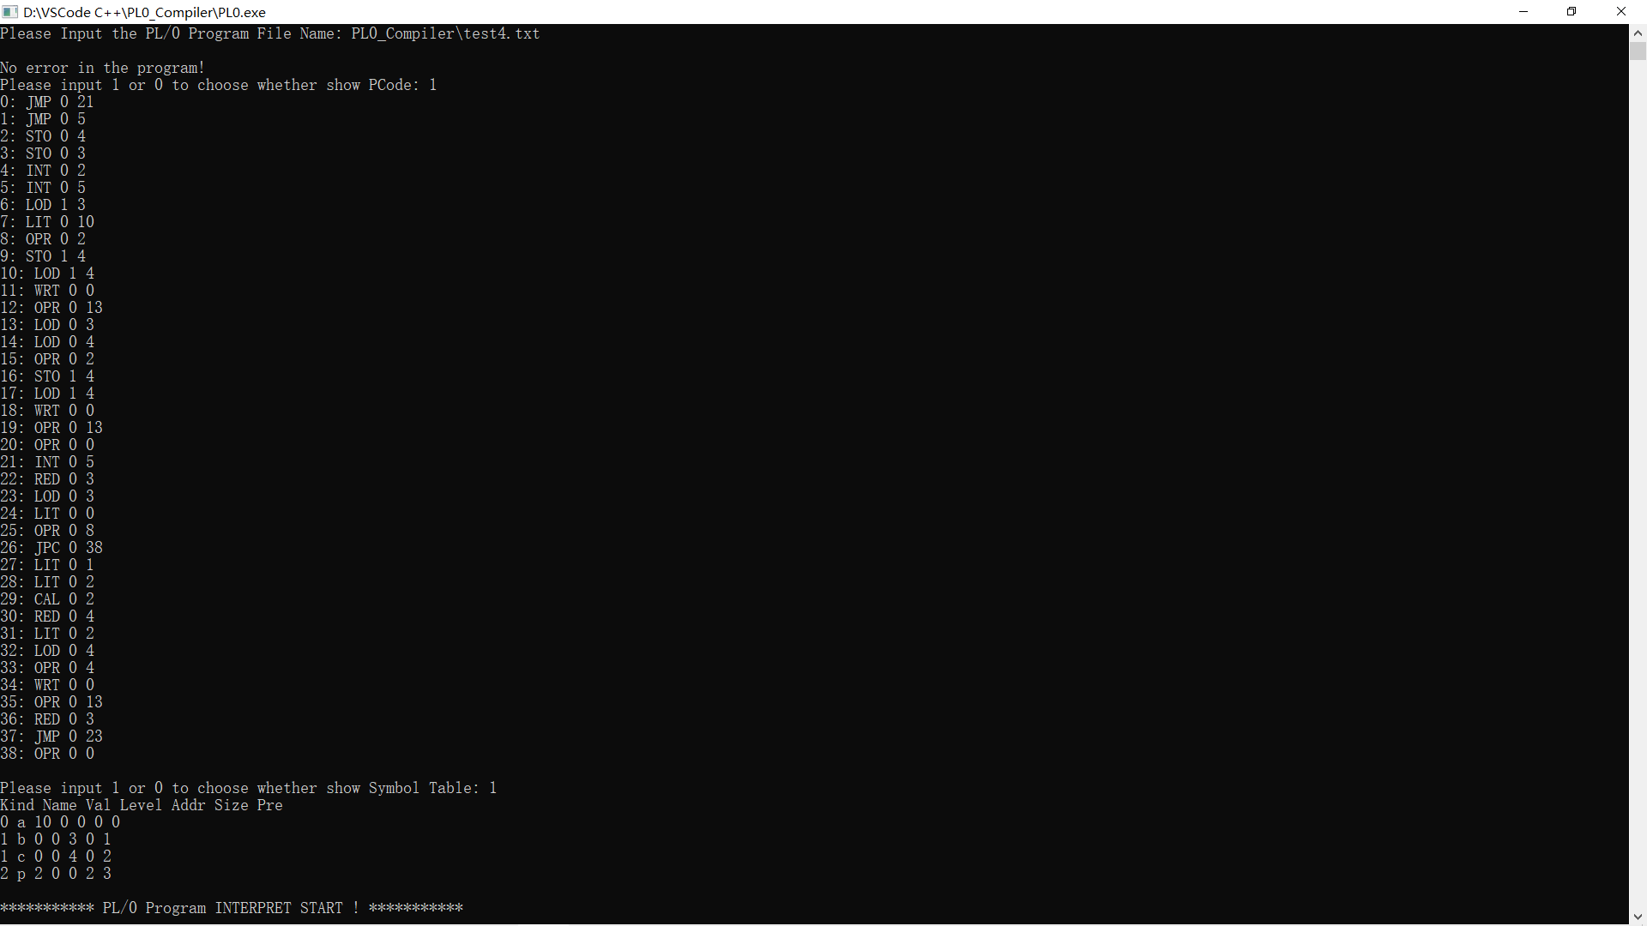
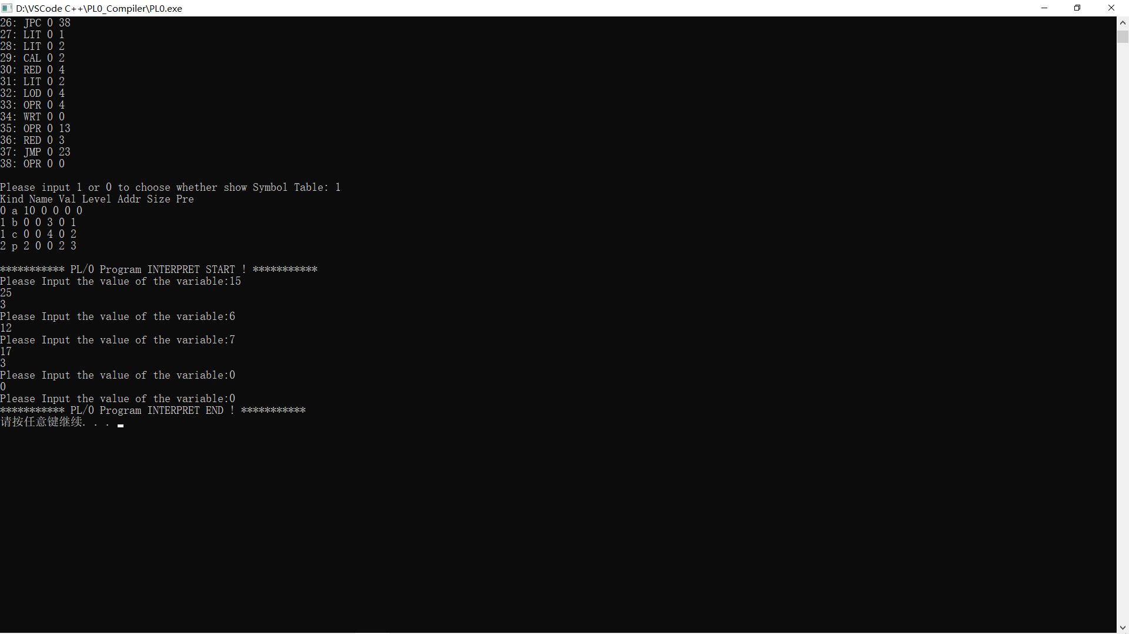

2.7.2.5 test_error1.txt
测试代码源文件如下图所示。
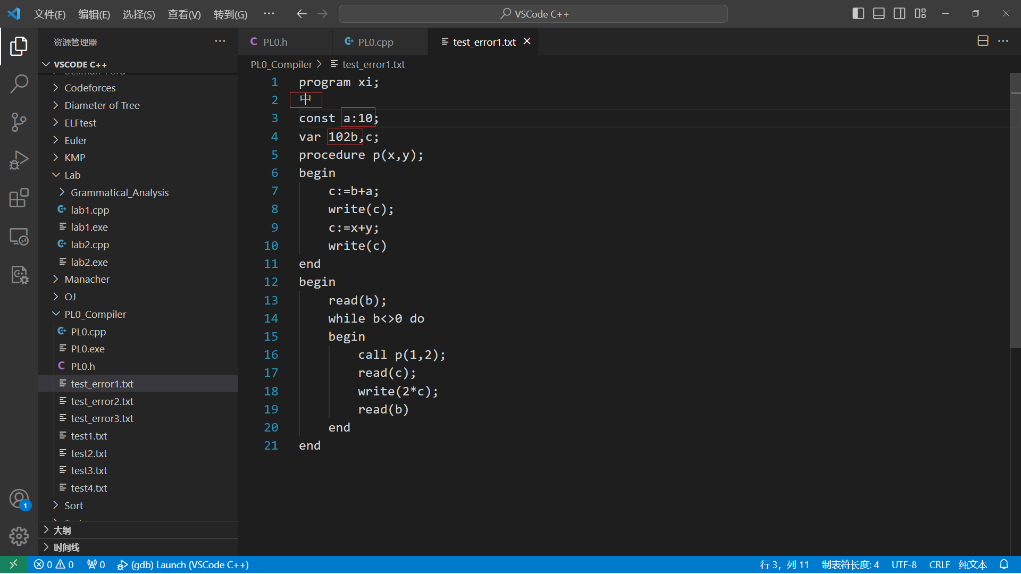
这是一份简单测试编译器处理词法错误的测试文件，测试文件中包含了要求的常见的三个词法错误：赋值号缺失“=”、非法字符“中”、非法的标识符，错误处图片已标出，测试结果如下，程序会输出相关错误的信息以及出错的位置：
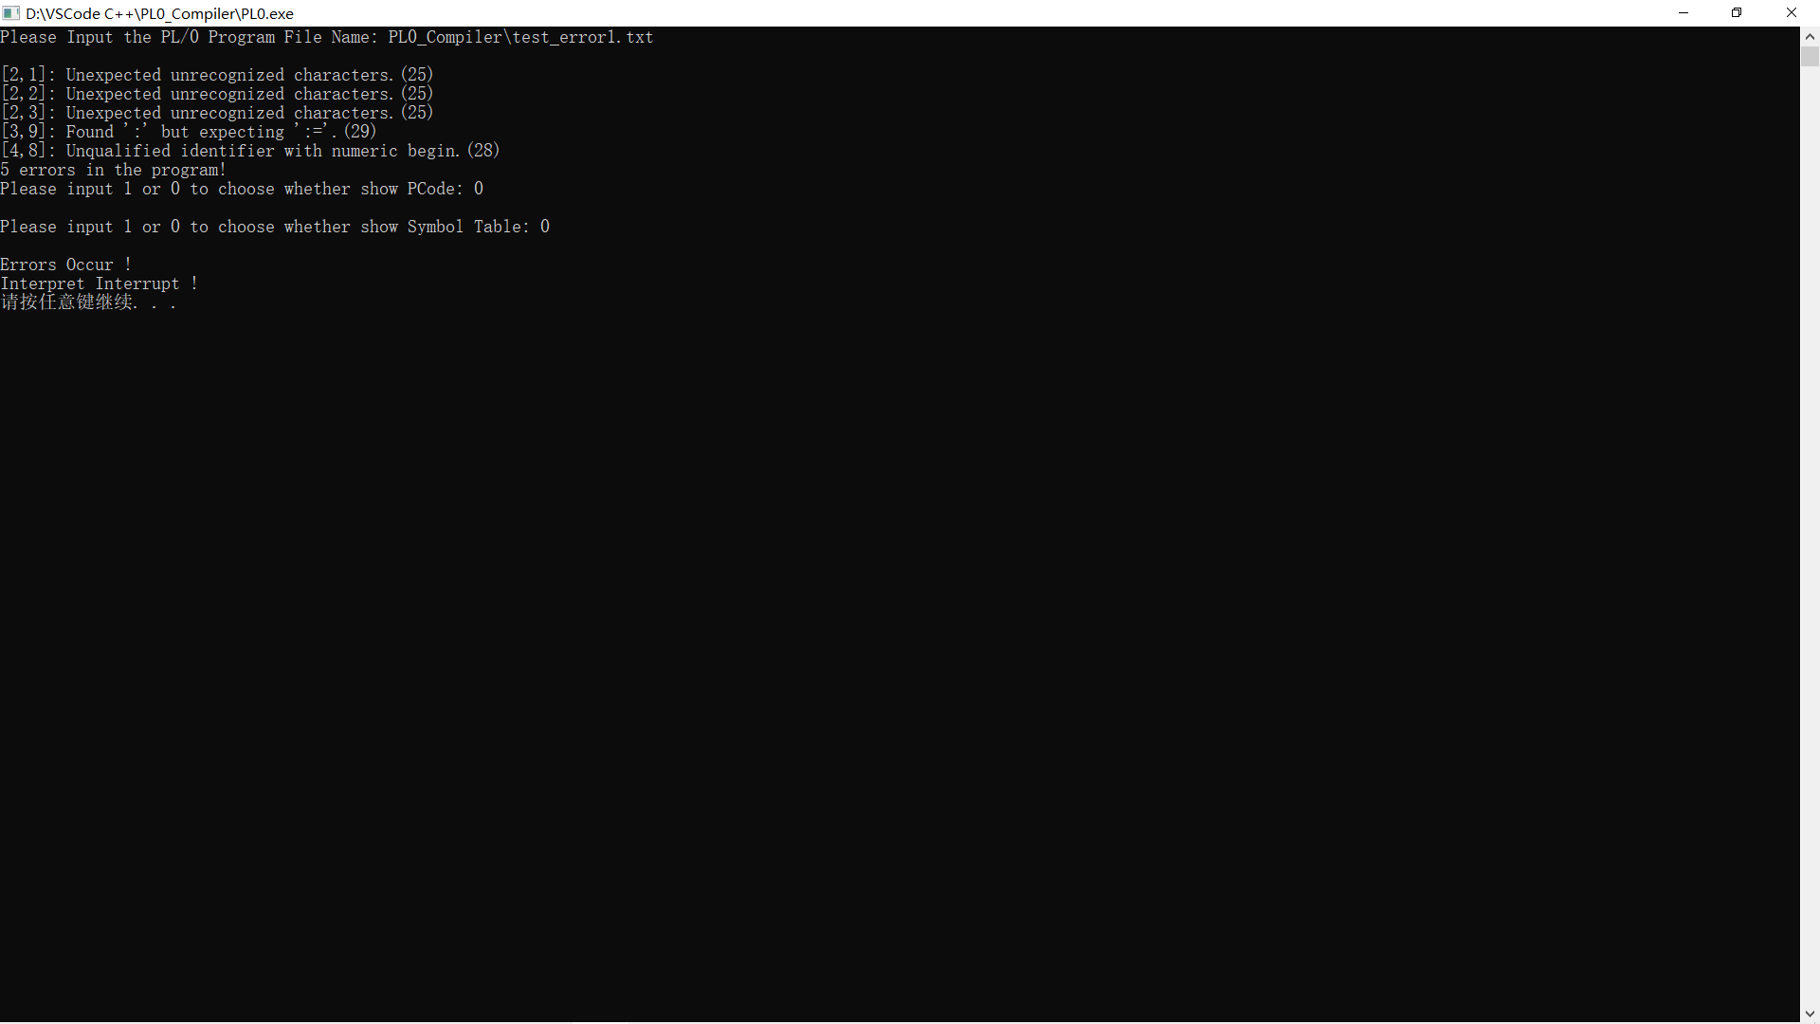

2.7.2.6 test_error2.txt
测试代码源文件如下图所示。
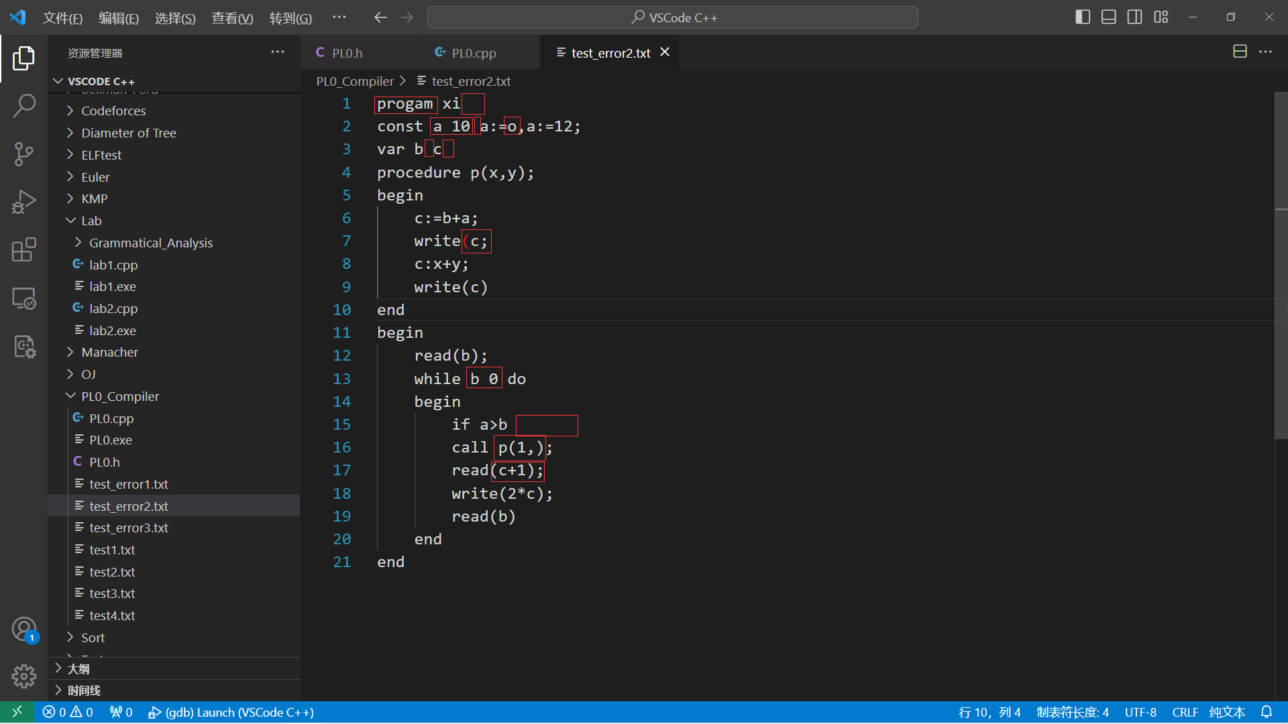
这是一份简单测试编译器处理语法错误的测试文件，测试文件给出了常见的一些语法错误：“program”关键字拼错、分号缺失、逗号缺失、赋值号缺失、常量赋值中使用非数字、左右括号缺失不匹配、if语句关键字then的缺失、read调用参数传递表达式等错误（图中已标红），由于语法分析的错误是很难处理全面的，本课设在这一方面也是做得较为不足的地方，编译器程序无法精确定位并正确报出每一个语法错误这是与语法出错处理所采用的策略有关的，同步符号的简单寻找策略是难以避免这种情况，这会是本课设亟待改进的一点，测试结果如下，大部分错误还是能够准确报出：
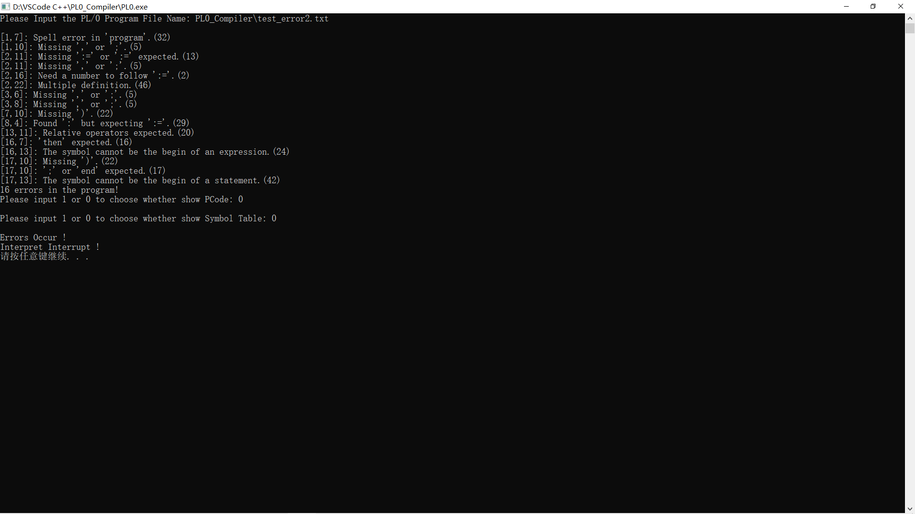

2.7.2.7 test_error3.txt
测试代码源文件如下图所示。
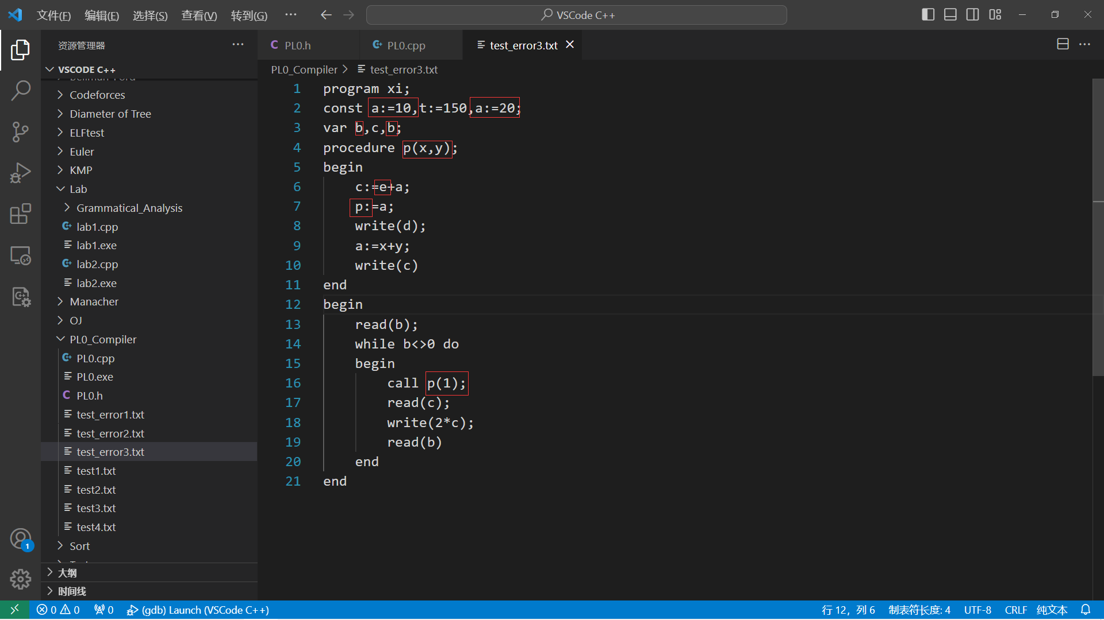
这是一份简单测试编译器处理语义错误的测试文件，测试文件中包含了设计中所考虑的一些常见的语义错误：常量重复定义、变量重复定义、使用了未定义或声明的变量或常量、不可被赋值的左值、类型不匹配、过程调用时参数不匹配等错误，图中均已标出，语义错误的处理根据符号表的信息可以简单实现，测试结果如下：
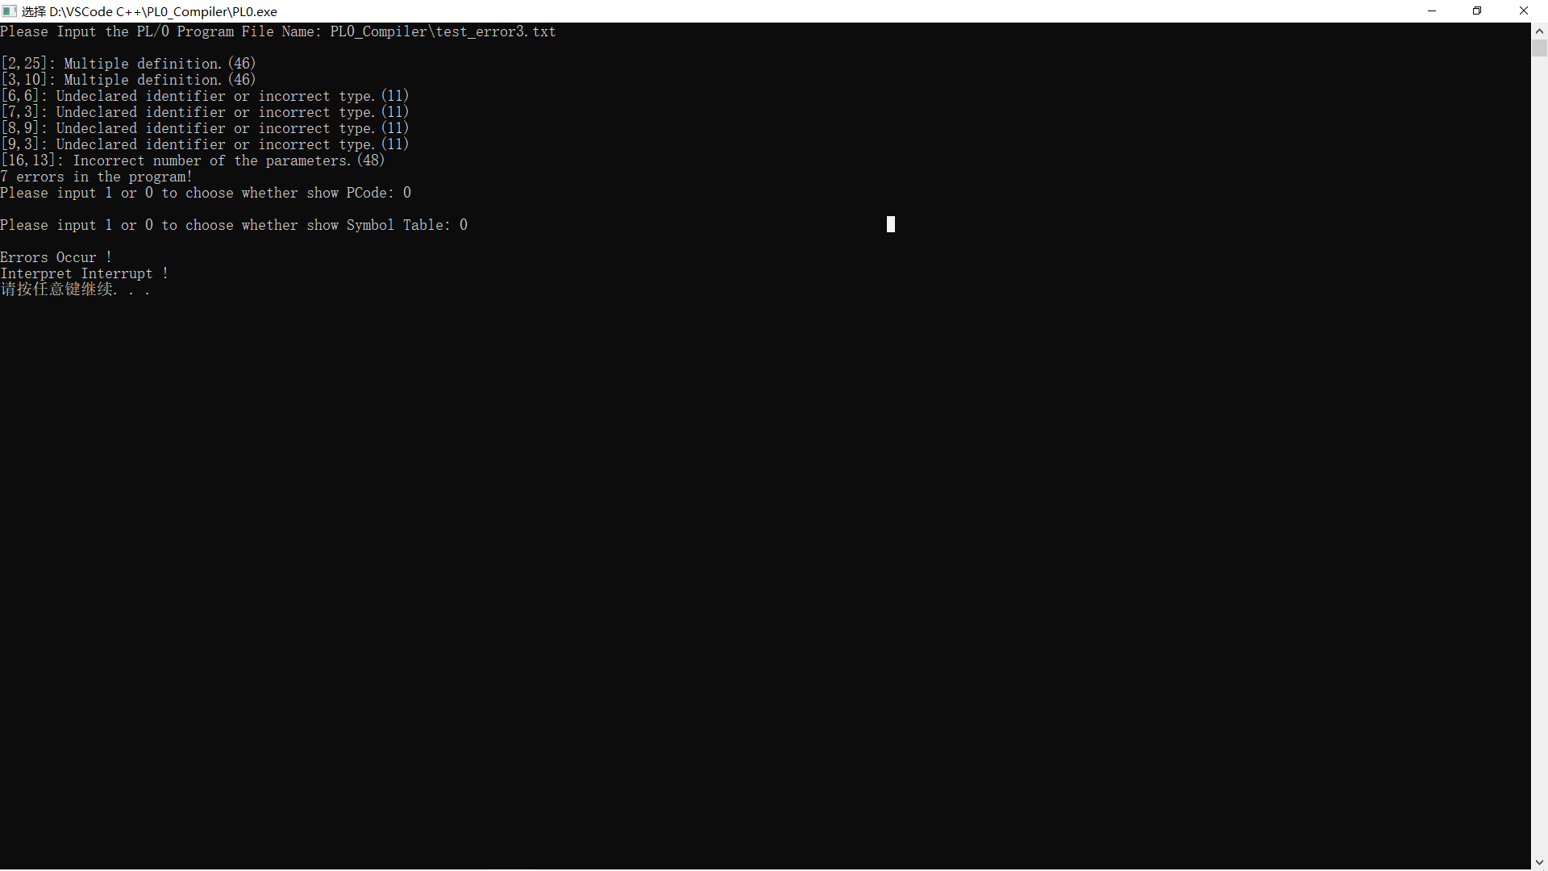

2.8系统代码结构
整个编译器设计一共由2份源代码文件（PL0.h、PL0.cpp）与7份测试代码文件（test1.txt、test2.txt、test3.txt、test4.txt、test_error1.txt、test_error2.txt、test_error3.txt）组成，其中PL0.h头文件定义了编译器程序所需要使用的一些宏定义、全局变量、数据结构等，PL0.cpp源代码文件完成了整个编译器执行的逻辑代码，所有执行函数的声明与定义均在次实现，总计代码行数约为2000行（包含注释）。

三、课设总结
不知不觉，已经行笔至此，回望已经写过的内容，停笔至此，不禁心生万千感慨，无论是对于课程设计编译器的实现，还是对本篇课程设计报告的撰写，自己都做了充分的准备和研究，也投入了大量的时间的精力（报告所有内容几乎是成天坐在电脑前敲打键盘历时四到五天才完成）。本篇报告20000以上的字均是个人在键盘上一个一个敲上去的，所有附图均为自己借助PPT和画图工具进行手绘重新呈现，所有报告中提及的知识点和概念都是在参考了不少文献资料中才落笔的，课设编译器呈现所有的代码符号和注释内容均为自己一笔一画产生的。不过可能是由于本人表达能力欠缺，较难以简练清楚的文字将想要表述的内容叙述清楚，抑或是由于本人在投入了大量时间和精力的研究后有太多的内容想要和老师同学们进行分享，报告的内容可能略显过于详实以至冗长了，但是对最后所呈现的作品的质量，本人还是尚有自信和勇气可以做出保证的。
对于《编译原理》这门课程，个人认为其难度还是比较大的，算是众多计算机专业课程中抽象程度较高的一门课程了，而自己对于计算机系统方面的知识还算是颇感兴趣的，在大二上学期就对编译原理表现出来兴趣和探索的欲望，当时就在网上买来了一本经典《编译原理》龙书拿回来开始啃，不过当时也只是到一知半解的程度了，这一学期经过谢强老师的授业解惑和指点迷津之后，自己也算是对编译原理受到了一些启发了罢。
而这门课的课程设计也是要求我们根据给出的PL/0语言自己开发出一个简单的编译器，并且能够对PL/0语言编写的代码文件进行编译同时能够解释执行，当时还觉得这个任务又酷又困难，酷是真的觉得自己写一个能编译还能够解释执行代码呈现的编译器真的太帅了，困难是觉得编译器的编写难度确实很大，在没有其他先辈们努力成果的参考下，可能自己真的不知道如何下手。所幸的是，在一个知识点一个执行过程自己啃下来之后，自己也终于算是手撸出来了一个简易的PL/0编译器，当看到它能正确执行出斐波那契数列和阶乘数列时，当时的喜悦和兴奋是难以言喻的。
最后，通过这门课的学习，以及课程设计的大功告成，自己对编译原理的认识真的提升了很多层次，学习到了很多知识点，对于以前在专业学习中留下的谜团，在认清了编译原理之后也得到了解决，竟有拨开云雾见青天之感。正所谓“问渠哪得清如许，为有源头活水来”，自己对编译原理的认知还有很多需要去学习、去探索，这次课程设计中的编译器也是有很多地方有很大的改进空间，比如错误处理部分，而真正的编译器的开发可远非PL/0语言这种规模和这种难度，其中还有很长很远的路需要去走，去探索，也希望自己能够葆有这般不懈求索的精神，不断前进。
总而言之，课程的学习、课设的设计、报告的撰写，谈不上容易，更不算轻松，甚至更准确来说，其中的过程是艰辛和痛苦占比更大的，但是坚持下来的收获无疑是颇丰的，其给我带来的价值也是远远超过那点辛苦的。
以上便是我对编译原理课程全部的自我感言和陈述，真挚地感谢这门课，也感谢谢老师的付出和指导，最后恳切希望老师莫要觉得本文冗长。

四、参考资料

4.1书籍参考资料
1.《程序设计语言-编译原理-第三版》——陈火旺、刘春林（国防工业出版社）；
2.《编译原理》——Alfred V.Aho、Monica S.Lam、Ravi Sethi、Jeffrey D.Ullman（机械工业出版社）；

4.2 CSDN参考资料
1. PL/0语言编译器_pl_o编译器-CSDN博客；
2. [编译原理]PL/0 编译器的设计与实现_pl/0的过程是什么-CSDN博客；
3. 编译原理大作业-PL0语言编译器-CSDN博客；

4.3 GitHub参考资料
1. Meha555/PL0_C_Compiler: PL/0语言编译器的C语言实现 (github.com)；
2. liyichen-cly/CompilerPrinciples-CourseDesign: NUAA编译原理课设：PL/0语言编译器 (github.com)；
3. Long-zhengtian/PL-0-compiler: PL/0编译器，包含词法分析、语法分析、语义分析以及中间代码生成 (github.com)；
4. ddlking/pl0-compiler: 大三上编译原理课设，要求一个PASCAL语言子集（PL/0）编译器的设计与实现 (github.com)；

